**PHẦN 1: GIỚI THIỆU CHỨC NĂNG – HỆ THỐNG**

**1.1. Giới thiệu đề tài**

**1.1.1. Khảo sát - xây dựng ý tưởng**

Khảo sát là một bước không thể thiếu trong quá trình xây dựng một trang web bán các sản phẩm Gaming. Qua việc khảo sát, chúng ta có cơ hội tìm hiểu sâu hơn về nhu cầu và mong muốn của khách hàng tiềm năng, từ đó xác định được các yếu tố quan trọng trong việc phát triển một trang web hiệu quả. Khảo sát giúp chúng ta hiểu rõ hơn về những sản phẩm gaming chính hãng mà người dùng quan tâm, thời điểm họ thường mua sản phẩm, và nguồn cung cấp thông tin mà họ tin tưởng. Ngoài ra, chúng ta có thể xác định được mức giá phù hợp và các ưu đãi mà khách hàng mong muốn nhận được. Các thành viên trong nhóm đã cùng nhau tham gia các buổi trải nghiệm thử các sản phẩm các các sản phẩm khác nhau và thăm các cửa hàng để có thể thấy được ưu và nhược điểm của việc bán các sản phẩm trực tuyến và trực tiếp. Thống kê kết quả khảo sát:

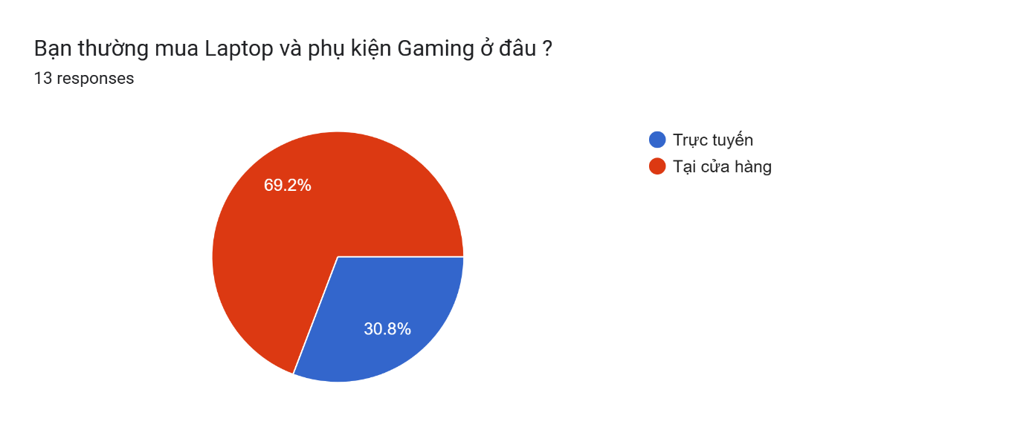

**Hình 1.1. Thống Kê Kết Quả Khảo sát**

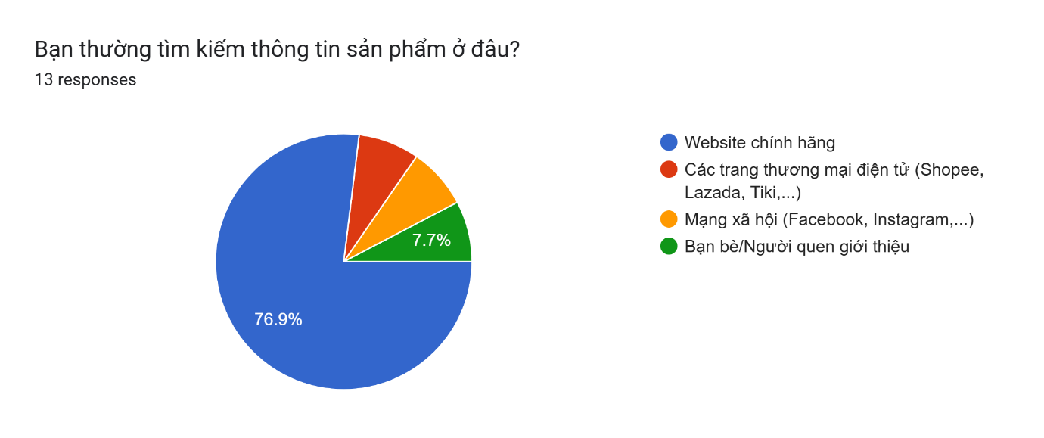

**Hình 1.2. Thống Kê Kết Quả Khảo sát**

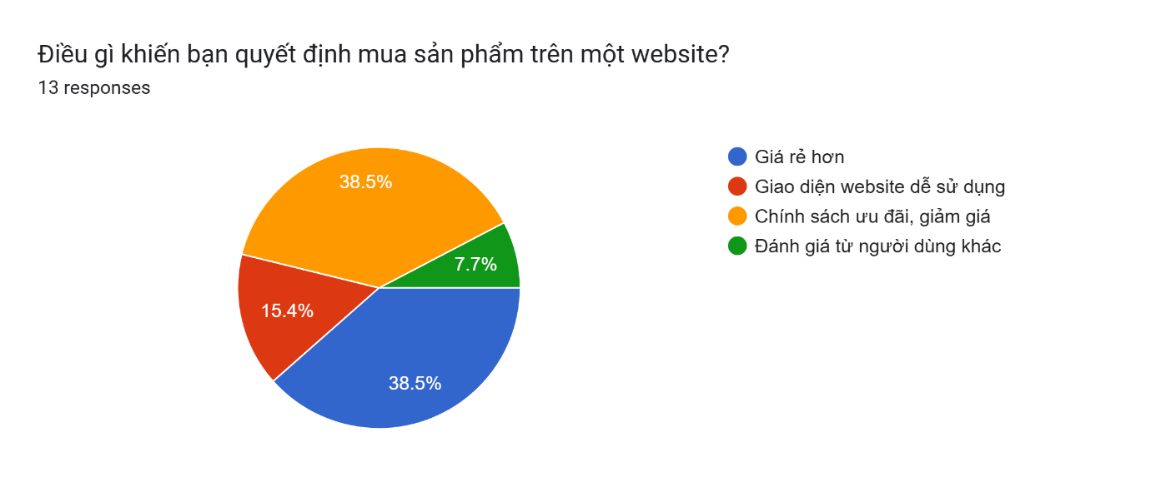

**Hình 1.3. Thống Kê Kết Quả Khảo sát**

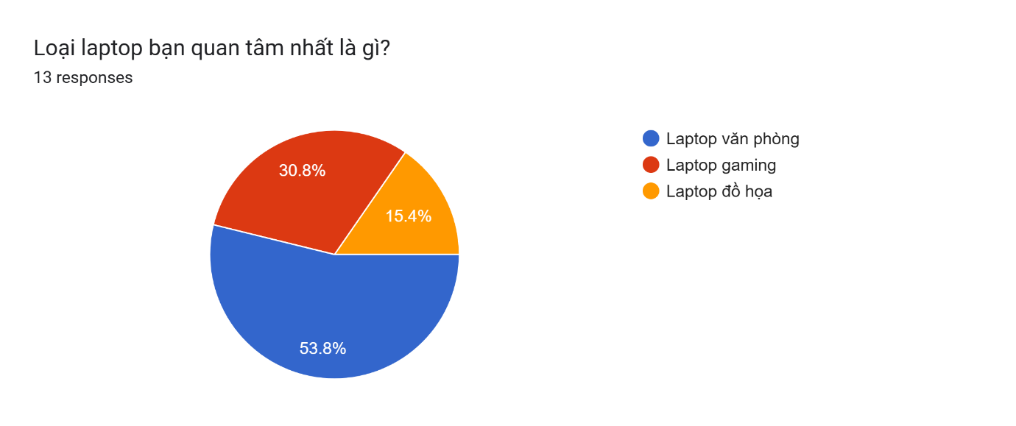

**Hình 1.4. Thống Kê Kết Quả Khảo sát**

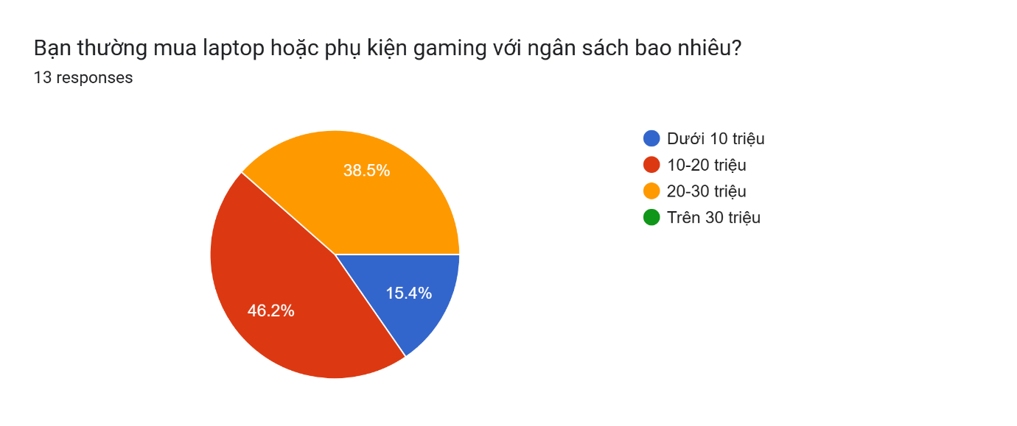

**Hình 1.5. Thống Kê Kết Quả Khảo sát**

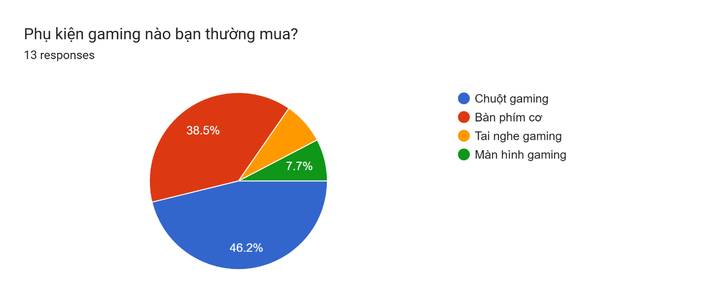

**Hình 1.6. Thống Kê Kết Quả Khảo sát**

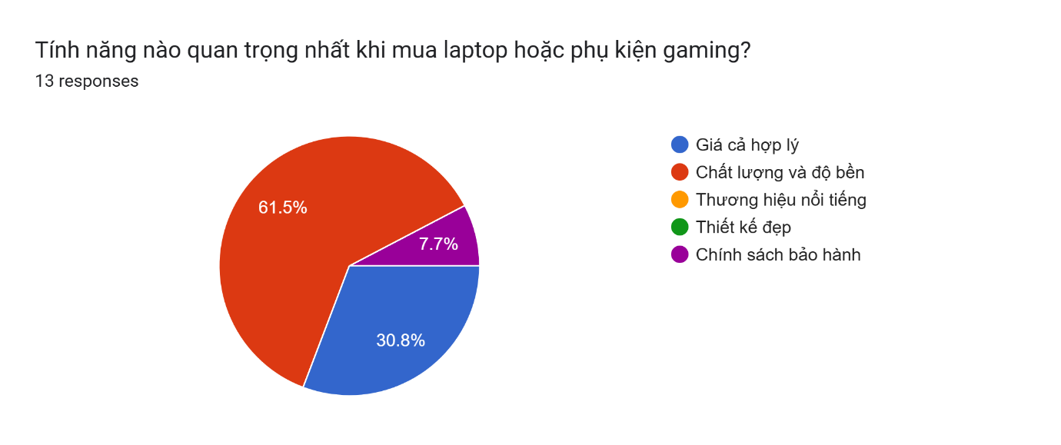

**Hình 1.7. Thống Kê Kết Quả Khảo sát**

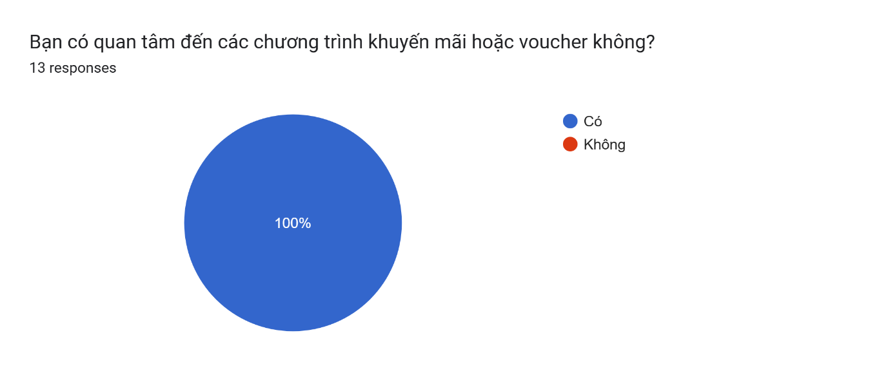

**Hình 1.8. Thống Kê Kết Quả Khảo sát**

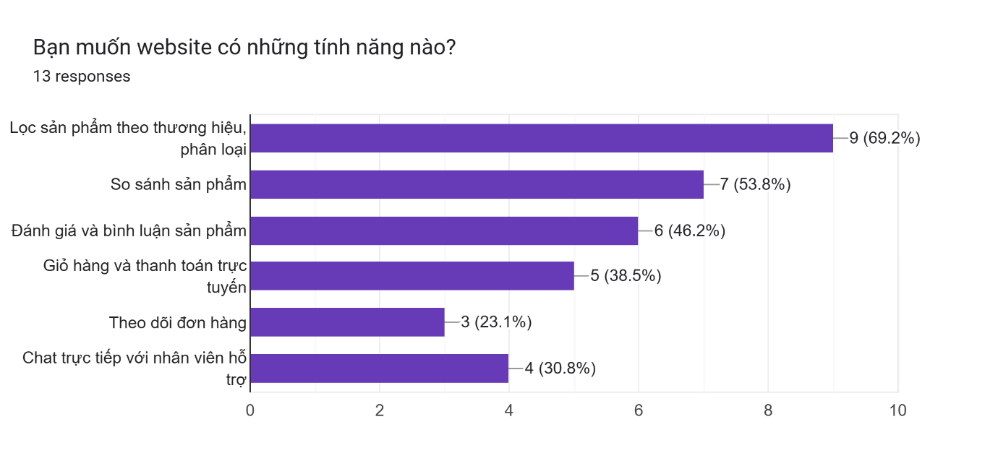

**Hình 1.9. Thống Kê Kết Quả Khảo sát**

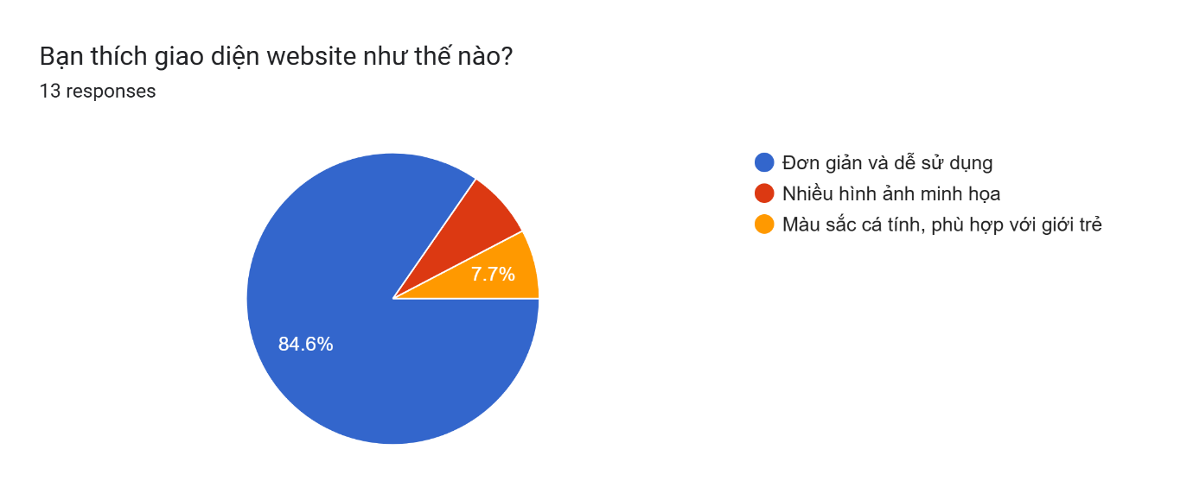

**Hình 1.10. Thống Kê Kết Quả Khảo sát**

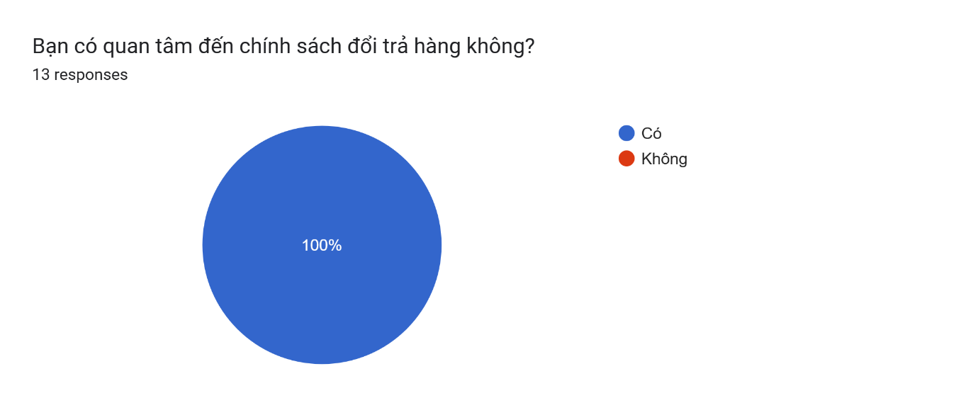

**Hình 1.11. Thống Kê Kết Quả Khảo sát**

**1.1.2. Thống kê tổng quát**

**1.1.2.1 Kênh mua sắm phổ biến:**

**1.1.2.2 Yếu tố quan trọng khi mua sắm:**

**1.1.2.3 Trải nghiệm mua online:**

**1.1.2.4 Trang web được truy cập nhiều nhất:**

**1.1.3. Các hệ thống tương tự**

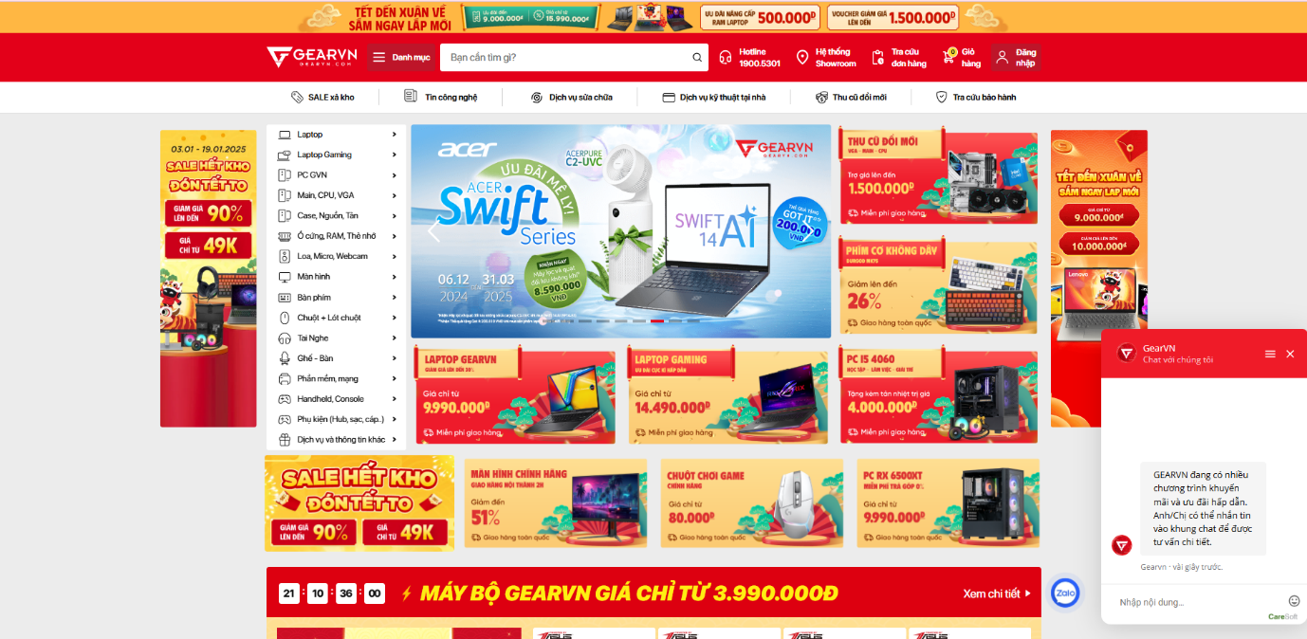**1.1.3.1. GEAR VN (**[**https://gearvn.com**](https://gearvn.com)**)**

**Hình : GEARVN(**[**https://gearvn.com**](https://gearvn.com)**)**

#### Điểm mạnh:

* Chuyên cung cấp gaming gear cao cấp: GEARVN nổi bật với các sản phẩm gaming gear cao cấp, đặc biệt là các loại bàn phím cơ, chuột gaming, ghế gaming, và các phụ kiện khác. Sản phẩm thường đến từ các thương hiệu nổi tiếng như Logitech, Razer, Corsair, SteelSeries, v.v.
* Website tối ưu và dễ sử dụng: Giao diện của GEARVN khá hiện đại và dễ sử dụng. Người dùng có thể dễ dàng tìm kiếm sản phẩm qua các bộ lọc theo loại, thương hiệu, giá cả, và các tính năng đặc biệt.
* Giao hàng nhanh và bảo hành tốt: GEARVN có chính sách giao hàng nhanh chóng và hỗ trợ bảo hành rất tốt cho các sản phẩm của họ, giúp khách hàng yên tâm khi mua sắm.
* Chương trình khuyến mãi và giảm giá thường xuyên: GEARVN cung cấp nhiều chương trình khuyến mãi và giảm giá hấp dẫn, đặc biệt vào các dịp lễ, giúp người tiêu dùng có cơ hội sở hữu sản phẩm chất lượng với mức giá hợp lý.

#### Điểm yếu:

* Thiếu cửa hàng offline: Mặc dù GEARVN cung cấp dịch vụ mua sắm online rất tốt, nhưng thiếu các cửa hàng thực tế khiến khách hàng khó có thể trực tiếp trải nghiệm sản phẩm trước khi mua, điều này có thể là một hạn chế đối với những người thích xem xét sản phẩm trực tiếp.
* Cập nhật sản phẩm chậm: Một số người tiêu dùng cho rằng GEARVN chưa kịp thời cập nhật những sản phẩm mới nhất trong thế giới gaming gear. Điều này có thể khiến một số game thủ muốn sở hữu những sản phẩm mới nhất gặp khó khăn khi tìm kiếm.
* Giá cao đối với một số sản phẩm: Các sản phẩm của GEARVN có thể có mức giá cao, đặc biệt là đối với các sản phẩm cao cấp, khiến một số game thủ có ngân sách hạn chế có thể chọn lựa những nơi khác có mức giá hợp lý hơn.

**1.1.3.2.Playzone(**[**https://playzone.vn**](https://playzone.vn)**)**

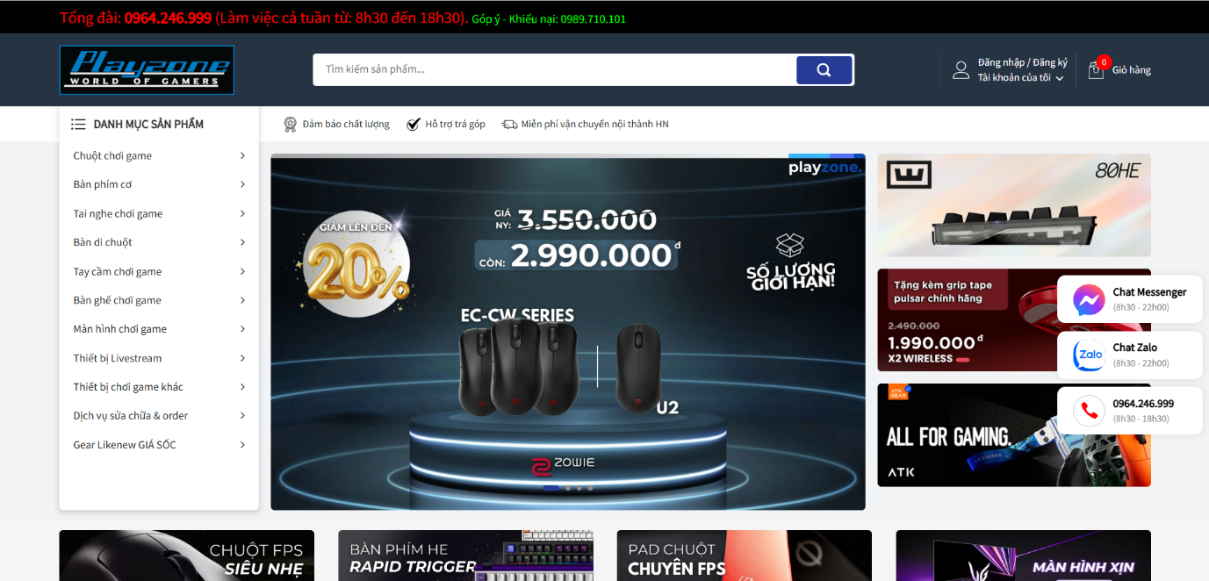**hình : Playzone(**[**https://playzone.vn**](https://playzone.vn)**)**

**Điểm mạnh:**

* **Chuyên môn về gaming gear**: Playzone chuyên cung cấp các sản phẩm gaming gear chất lượng cao, bao gồm các sản phẩm như chuột gaming, bàn phím cơ, tai nghe, ghế gaming, và nhiều phụ kiện khác. Điều này tạo ra sự tin tưởng lớn trong cộng đồng game thủ.
* **Hệ thống cửa hàng offline**: Playzone có các cửa hàng thực tế tại các thành phố lớn, điều này tạo thuận tiện cho khách hàng muốn trực tiếp trải nghiệm sản phẩm trước khi mua.
* **Dịch vụ chăm sóc khách hàng tốt**: Với đội ngũ nhân viên tư vấn chuyên nghiệp, Playzone giúp người dùng chọn được các sản phẩm phù hợp với nhu cầu sử dụng, đặc biệt đối với những game thủ chưa có nhiều kinh nghiệm.
* **Thương hiệu uy tín**: Playzone là một trong những cửa hàng gaming gear nổi tiếng ở Việt Nam, được nhiều game thủ yêu thích và đánh giá cao về chất lượng sản phẩm.

**Điểm yếu:**

* **Giá cả có thể cao**: Các sản phẩm tại Playzone thường có giá cao hơn so với một số đối thủ cạnh tranh, điều này có thể làm hạn chế đối với những khách hàng có ngân sách hạn chế.
* **Website chưa thân thiện cho người mới**: Mặc dù website của Playzone có đầy đủ các sản phẩm, nhưng thiết kế của nó chưa thực sự tối ưu cho người dùng mới, thiếu sự dễ dàng trong việc tìm kiếm sản phẩm và các bộ lọc hiệu quả.
* **Hạn chế trong việc giao hàng và khuyến mãi**: Dịch vụ giao hàng của Playzone có thể không nhanh chóng bằng một số đối thủ khác, và các chương trình khuyến mãi không thường xuyên, khiến khách hàng có thể tìm đến những nơi khác với ưu đãi hấp dẫn hơn.

### Tóm tắt so sánh:

| Yếu tố | Playzone | GEARVN |
| --- | --- | --- |
| Chất lượng sản phẩm | Sản phẩm chất lượng, đa dạng | Sản phẩm cao cấp, thương hiệu nổi tiếng |
| Giá cả | Thường cao hơn, đôi khi thiếu cạnh tranh | Giá cũng cao, nhưng có nhiều ưu đãi |
| Website | Giao diện chưa tối ưu cho người mới | Giao diện hiện đại, dễ sử dụng |
| Dịch vụ khách hàng | Tư vấn tốt, nhưng có thể cải thiện | Tư vấn nhanh chóng, hỗ trợ bảo hành tốt |
| Khuyến mãi | Ít khuyến mãi hơn, không thường xuyên | Khuyến mãi và giảm giá hấp dẫn, thường xuyên |
| Cửa hàng offline | Có cửa hàng offline tại các thành phố lớn | Không có cửa hàng offline |
| Giao hàng | Có thể chậm hơn một số đối thủ khác | Giao hàng nhanh chóng, chăm sóc khách hàng tốt |

**1.1.4. Mục đích làm đề tài**

Xây dựng một hệ thống website thương mại điện tử chuyên nghiệp, giúp cung cấp sản phẩm gaming chính hãng đến tay khách hàng nhanh chóng, an toàn, và tiện lợi. Đáp ứng các nhu cầu từ phía quản trị viên (ADMIN) và người dùng (CLIENT), bao gồm quản lý sản phẩm, đơn hàng, khách hàng, báo cáo, và cung cấp các tiện ích giúp trải nghiệm mua sắm được tối ưu hóa. Tạo sự minh bạch trong giao dịch, hỗ trợ thanh toán và vận chuyển hiệu quả, từ đó nâng cao uy tín và niềm tin của khách hàng. Hỗ trợ phân tích dữ liệu và báo cáo giúp quản trị viên đánh giá và phát triển chiến lược kinh doanh tốt hơn. Hỗ trợ quản lý hiệu quả: Xây dựng hệ thống quản trị mạnh mẽ giúp quản lý sản phẩm, đơn hàng, khách hàng, khuyến mãi, và báo cáo kinh doanh dễ dàng và hiệu quả. Cung cấp nền tảng thương mại điện tử chuyên nghiệp: Phát triển một website bán hàng tập trung vào các sản phẩm gaming chính hãng, đảm bảo chất lượng và đáp ứng kịp thời nhu cầu mua sắm trực tuyến. Nâng cao trải nghiệm người dùng: Tích hợp các tính năng tiện ích như tìm kiếm nâng cao, theo dõi đơn hàng, đánh giá sản phẩm, và thanh toán linh hoạt nhằm mang lại sự tiện lợi và hiện đại cho người dùng.

**1.1.5. Đối tượng sử dụng hệ thống**

Người dùng (Client):

- Những khách hàng muốn mua các sản phẩm gaming chính hãng thông qua nền tảng trực tuyến.

- Các cá nhân yêu thích công nghệ và muốn tìm kiếm các sản phẩm chất lượng

cao, có bảo hành minh bạch.

- Người dùng cần tiện ích hỗ trợ như tìm kiếm nâng cao, đánh giá sản phẩm, theo dõi đơn hàng, và cập nhật thông tin cá nhân dễ dàng.

Quản trị viên (Admin):

- Các quản trị viên, nhân viên kho, và nhân viên bán hàng chịu trách nhiệm quản lý sản phẩm, đơn hàng, khách hàng, và các chiến lược kinh doanh.

- Nhóm quản lý muốn theo dõi và phân tích các số liệu như doanh thu, hiệu suất

bán hàng, và phản hồi khách hàng để cải tiến hệ thống.

- Những người cần công cụ để thực hiện các chương trình marketing, quản lý nội dung, và vận hành hệ thống một cách hiệu quả.

**1.2 Các công cụ và công nghệ sử dụng**

**1.3 Các thành viên tham gia**

**PHẦN 2: PHÂN TÍCH NỘI DUNG – THIẾT KẾ HỆ THỐNG**

**2.1 Phân tích nội dung**

**2.1.1 Danh sách các tác nhân (actor)**

- Khách ( Người dùng chưa đăng nhập vào hệ thống ).

- Thành viên ( Người dùng đã đăng nhập vào hệ thống ).

- Quản trị viên (Admin).

**2.1.2 Biểu đồ Use Case tổng quan**

**Hình 2.1. Biểu đồ Use Case tổng quan**

**2.1.3. Biểu đồ Use Case phân rã**

**2.1.3.1 Phân rã use case “Thành viên”**

Hình 2.2. Phân rã Use Case“Thành viên”

**2.1.3.2 Phân rã use case “Quản trị viên”**

Hình 2.3. Phân rã Use Case “Quản trị viên”

**2.1.4 Đặc tả Use Case**

2.1.4.1. Đăng nhập

|  |  |
| --- | --- |
| **Mã use case : DK01** | **Tên use case : Đăng nhập** |
| **Mô tả chung** | Tác nhân đăng nhập vào hệ thống để sử dụng các chức năng |
| **Tác nhân chính** | Người dùng |
| **Tên điều kiện** | Tác nhân đã có tài khoản trên hệ thống |
| **Luồng sự kiện** | |  |  |  | | --- | --- | --- | | STT | Thực hiện | Hành động | | 1 | Người  dùng | Chọn chức năng đăng nhập | | 2 | Hệ thống | Hiển thị giao diện trang đăng nhập | | 3 | Người dùng | Nhập email và mật khẩu (mô tả phía  dưới *) | | 4 | Người dùng | Yêu cầu đăng nhập | | 5 | Hệ thống | Kiểm tra xem khách đã nhập các trường bắt buộc  nhập hay chưa | | 6 | Hệ thống | Kiểm tra email và mật khẩu có hợp lệ do khách nhập trong hệ thống hay không | | 7 | Hệ thống | Hiển thị chức năng tương ứng đối với Người dùng | |
| **Hậu điều kiện** | Tác nhân đăng nhập được vào hệ thống |

2.1.4.2. Đăng ký

|  |  |
| --- | --- |
| **Mã use case : DK01** | **Tên use case : Đăng ký** |
| **Mô tả chung** | Tác nhân đăng ký tài khoản vào hệ thống để sử dụng các chức năng của hệ thống |
| **Tác nhân chính** | Khách |
| **Tên điều kiện** | Không |
| **Luồng sự kiện** | |  |  |  | | --- | --- | --- | | STT | Thực hiện | Hành động | | 1 | Khách | Chọn chức năng đăng ký | | 2 | Hệ thống | Hiển thị giao diện đăng ký | | 3 | Khách | Nhập các thông tin tài khoản ( mô tả phía dưới ) | | 4 | Khách | Yêu cầu đăng ký | | 5 | Hệ thống | Kiểm tra xem khách đã nhập các trường bắt buộc nhập hay chưa | | 6 | Hệ thống | Kiểm tra địa chỉ email của khách có hợp lệ không hoặc có trùng với email nào đã tồn tại trong hệ thống không | | 7 | Hệ thống | Thông báo lỗi: Mật khẩu cần đảm bảo độ an toàn nếu mật khẩu không đảm bảo độ an toàn được quy định bởi hệ  thống (có ít nhất 8 ký tự) | |
| **Hậu điều kiện** | Tài khoản được tạo và lưu trữ vào hệ thống |

2.1.4.3. Đổi mật khẩu

|  |  |
| --- | --- |
| **Mã use case : DK01** | **Tên use case : Đổi mật khẩu** |
| **Mô tả chung** | Cho phép thay đổi mật khẩu để tăng bảo mật tài khoản |
| **Tác nhân chính** | Người dùng |
| **Tên điều kiện** | Người dùng phải đăng nhập thành công vào hệ thống |
| **Luồng sự kiện** | |  |  |  | | --- | --- | --- | | STT | Thực hiện | Hành động | | 1 | Người dùng | Chọn chức năng thay đổi mật khẩu | | 2 | Hệ thống | Hiển thị giao diện chức năng thay đổi  mật khẩu | | 3 | Người dùng | Điền thông tin mật khẩu cũ để xác minh, mật khẩu mới để thay đổi và xác minh lại mật khẩu mới trùng khớp với mật khẩu cần thay đổi. Hoàn thành bước trên bấm thay đổi mật khẩu | | 4 | Hệ thống | Kiểm tra mật khẩu cũ, mật khẩu mới và xác nhận mật khẩu mới có trùng khớp và tiến hành thay đổi mật khẩu | |
| **Hậu điều kiện** | Mật khẩu sẽ được thay đổi theo mật khẩu mới của người dùng vừa điền |

2.1.4.4. Quên mật khẩu

|  |  |
| --- | --- |
| **Mã use case : DK01** | **Tên use case : Quên mật khẩu** |
| **Mô tả chung** | Tác nhân muốn thiết lập lại mật khẩu khi quên mật khẩu |
| **Tác nhân chính** | Người dùng |
| **Tên điều kiện** | Tác nhân phải có tài khoản trên hệ thống |
| **Luồng sự kiện** | |  |  |  | | --- | --- | --- | | STT | Thực hiện | Hành động | | 1 | Người dùng | Chọn chức năng quên mật khẩu | | 2 | Hệ thống | Hiển thị giao diện chức năng quên mật khẩu | | 3 | Người dùng | Nhập email khi đăng ký của tài khoản cần lấy lại mật khẩu. Hoàn thành bước trên bấm nút để gửi yêu cầu. | | 4 | Hệ thống | Kiểm tra định dạng email có đúng không và có tồn tại trong hệ thống hay không, nếu thỏa mãn hệ thống sẽ gửi liên kết thiết lập lại mật khẩu đến email đã điền | |
| **Hậu điều kiện** | Hệ thống sẽ gửi đường dẫn vào email để tác nhân thiết lập mật khẩu |

2.1.4.5. Quản lý sản phẩm

|  |  |  |
| --- | --- | --- |
| Mã use case: SP01 | **Tên use case: Quản lý sản phẩm** | |
| Mô tả chung | Thực hiện các chức năng như thêm, sửa hoặc xóa sản phẩm trong hệ thống | |
| Tác nhân chính | Quản trị viên | |
| Tiền điều kiện | Đăng nhập thành công tài khoản quản trị viên vào hệ thống | |
| Xem   |  |  |  |  | | --- | --- | --- | --- | | **Luồng sự kiện chính** | **STT** | **Thực hiện** | **Hành động** | | 1 | Quản trị viên | Chọn mục Sản phẩm trong danh mục Quản lý sản phẩm | | 2 | Hệ thống | Hiển thị giao diện danh sách các sản phẩm | | **Luồng sự kiện thay thế** | 3 | Hệ thống | Hiển thị không có dữ liệu nếu không có sản phẩm nào. Nếu có thì phải hiển thị danh sách sản phẩm. |   Thêm   |  |  |  |  | | --- | --- | --- | --- | | **Luồng sự kiện chính** | **STT** | **Thực hiện** | **Hành động** | | 1 | Quản trị viên | Chọn chức năng thêm sản phẩm | | 2 | Hệ thống | Hiển thị giao diện chức năng thêm sản phẩm | | 3 | Quản trị viên | Điền hoặc chọn các thông tin của sản phẩm muốn thêm và bấm nút thêm mới | | 4 | Hệ thống | Kiểm tra các trường được điền hoặc chọn đã phù hợp hay chưa | | 5 | Hệ thống | Thêm mới sản phẩm vào hệ thống và thông báo thêm mới sản phẩm thành công | | **Luồng sự kiện thay thế** | 6 | Hệ thống | Thông báo lỗi nếu dữ liệu nhập vào không phù hợp | | 7 | Hệ thống | Thông báo lỗi nếu thêm mới không thành công |   Sửa   |  |  |  |  | | --- | --- | --- | --- | | **Luồng sự kiện chính** | **STT** | **Thực hiện** | **Hành động** | | 1 | Quản trị viên | Chọn sản phẩm muốn sửa | | 2 | Hệ thống | Hiển thị giao diện chỉnh sửa sản phẩm | | 3 | Quản trị viên | Điền hoặc chọn thông tin của sản phẩm cần sửa và bấm nút sửa | | 4 | Hệ thống | Kiểm tra những dữ liệu được sửa đã đúng hay chưa | | 5 | Hệ thống | Cập nhật thông tin của sản phẩm và thông báo chỉnh sửa thành công | | **Luồng sự kiện thay thế** | 6 | Hệ thống | Thông báo lỗi nếu dữ liệu sửa không phù hợp | | 7 | Hệ thống | Thông báo lỗi nếu không chỉnh sửa được sản phẩm |   Xóa   |  |  |  |  | | --- | --- | --- | --- | | **Luồng sự kiện chính** | **STT** | **Thực hiện** | **Hành động** | | 1 | Quản trị viên | Chọn vào sản phẩm muốn xóa | | 2 | Hệ thống | Hiển thị yêu cầu xác nhận xóa sản phẩm | | 3 | Quản trị viên | Xác nhận sản phẩm cần xóa | | 4 | Hệ thống | Xóa và thông báo xóa sản phẩm thành công | | 5 | Hệ thống | Cập nhật thông tin của sản phẩm và thông báo chỉnh sửa thành công | | **Luồng sự kiện thay thế** | 6 | Hệ thống | Thông báo lỗi nếu xóa sản phẩm không thành công | Hậu điều kiện | Dữ liệu của hệ thống sẽ được cập nhật sau khi thực hiện chức năng | | | |
| Hậu điều kiện | | Dữ liệu của hệ thống sẽ được cập nhật sau khi thực hiện chức năng |

2.1.4.6. Quản lý danh mục

|  |  |  |
| --- | --- | --- |
| Mã use case: DM01 | **Tên use case: Quản lý danh mục** | |
| Mô tả chung | Thực hiện các chức năng như thêm, sửa hoặc xóa danh mục trong hệ thống | |
| Tác nhân chính | Quản trị viên | |
| Tiền điều kiện | Đăng nhập thành công tài khoản quản trị viên vào hệ thống | |
| Xem   |  |  |  |  | | --- | --- | --- | --- | | **Luồng sự kiện chính** | **STT** | **Thực hiện** | **Hành động** | | 1 | Quản trị viên | Chọn mục Danh mục trong danh mục Quản lý sản phẩm | | 2 | Hệ thống | Hiển thị giao diện danh sách các danh mục | | **Luồng sự kiện thay thế** | 3 | Hệ thống | Hiển thị không có dữ liệu nếu không có danh mục nào |   Thêm   |  |  |  |  | | --- | --- | --- | --- | | **Luồng sự kiện chính** | **STT** | **Thực hiện** | **Hành động** | | 1 | Quản trị viên | Chọn chức năng thêm danh mục | | 2 | Hệ thống | Hiển thị giao diện chức năng thêm danh mục | | 3 | Quản trị viên | Điền hoặc chọn các thông tin của danh mục muốn thêm và bấm nút thêm mới | | 4 | Hệ thống | Kiểm tra các trường được điền hoặc chọn đã phù hợp hay chưa | | 5 | Hệ thống | Thêm mới sản phẩm vào hệ thống và thông báo thêm mới danh mục thành công | | **Luồng sự kiện thay thế** | 6 | Hệ thống | Thông báo lỗi nếu dữ liệu nhập vào không phù hợp | | 7 | Hệ thống | Thông báo lỗi nếu thêm mới không thành công |   Sửa   |  |  |  |  | | --- | --- | --- | --- | | **Luồng sự kiện chính** | **STT** | **Thực hiện** | **Hành động** | | 1 | Quản trị viên | Chọn danh mục muốn sửa | | 2 | Hệ thống | Hiển thị giao diện chỉnh sửa danh mục | | 3 | Quản trị viên | Điền thông tin của danh mục cần sửa và bấm nút sửa | | 4 | Hệ thống | Kiểm tra những dữ liệu được sửa đã đúng hay chưa | | 5 | Hệ thống | Cập nhật thông tin của danh mục và thông báo chỉnh sửa thành công | | **Luồng sự kiện thay thế** | 6 | Hệ thống | Thông báo lỗi nếu dữ liệu sửa không phù hợp | | 7 | Hệ thống | Thông báo lỗi nếu không chỉnh sửa được danh mục |   Xóa   |  |  |  |  | | --- | --- | --- | --- | | **Luồng sự kiện chính** | **STT** | **Thực hiện** | **Hành động** | | 1 | Quản trị viên | Chọn vào danh mục muốn xóa | | 2 | Hệ thống | Hiển thị yêu cầu xác nhận xóa danh mục | | 3 | Quản trị viên | Xác nhận danh mục cần xóa | | 4 | Hệ thống | Xóa và thông báo xóa danh mục thành công | | 5 | Hệ thống | Thông báo lỗi nếu xóa danh mục không thành công | | | |
| Hậu điều kiện | | Dữ liệu của hệ thống sẽ được cập nhật sau khi thực hiện chức năng |

2.1.4.7. Quản lý thương hiệu

|  |  |  |
| --- | --- | --- |
| **Mã use case: TH01** | **Tên use case: Quản lý thương hiệu** | |
| Mô tả chung | Thực hiện các chức năng như thêm, sửa hoặc xóa thương hiệu trong hệ thống | |
| Tác nhân chính | Quản trị viên | |
| Tiền điều kiện | Đăng nhập thành công tài khoản quản trị viên vào hệ thống | |
| Xem   |  |  |  |  | | --- | --- | --- | --- | | **Luồng sự kiện chính** | **STT** | **Thực hiện** | **Hành động** | | 1 | Quản trị viên | Chọn mục Thương hiệu trong danh mục Quản lý sản phẩm | | 2 | Hệ thống | Hiển thị giao diện danh sách các thương hiệu | | **Luồng sự kiện thay thế** | 3 | Hệ thống | Hiển thị không có dữ liệu nếu không có thương hiệu nào |   Thêm   |  |  |  |  | | --- | --- | --- | --- | | **Luồng sự kiện chính** | **STT** | **Thực hiện** | **Hành động** | | 1 | Quản trị viên | Chọn chức năng thêm thương hiệu | | 2 | Hệ thống | Hiển thị giao diện chức năng thêm thương hiệu | | 3 | Quản trị viên | Điền hoặc chọn các thông tin của thương hiệu muốn thêm và bấm nút thêm mới | | 4 | Hệ thống | Kiểm tra các trường được điền hoặc chọn đã phù hợp hay chưa | | 5 | Hệ thống | Thêm mới thương hiệu vào hệ thống và thông báo thêm mới thương hiệu thành công | | **Luồng sự kiện thay thế** | 6 | Hệ thống | Thông báo lỗi nếu dữ liệu nhập vào không phù hợp | | 7 | Hệ thống | Thông báo lỗi nếu thêm mới không thành công |   Sửa   |  |  |  |  | | --- | --- | --- | --- | | **Luồng sự kiện chính** | **STT** | **Thực hiện** | **Hành động** | | 1 | Quản trị viên | Chọn thương hiệu muốn sửa | | 2 | Hệ thống | Hiển thị giao diện chỉnh sửa thương hiệu | | 3 | Quản trị viên | Điền thông tin của thương hiệu cần sửa và bấm nút sửa | | 4 | Hệ thống | Kiểm tra những dữ liệu được sửa đã đúng hay chưa | | 5 | Hệ thống | Cập nhật thông tin của thương hiệu và thông báo chỉnh sửa thành công | | **Luồng sự kiện thay thế** | 6 | Hệ thống | Thông báo lỗi nếu dữ liệu sửa không phù hợp | | 7 | Hệ thống | Thông báo lỗi nếu không chỉnh sửa được thương hiệu |   Xóa   |  |  |  |  | | --- | --- | --- | --- | | **Luồng sự kiện chính** | **STT** | **Thực hiện** | **Hành động** | | 1 | Quản trị viên | Chọn vào thương hiệu muốn xóa | | 2 | Hệ thống | Hiển thị yêu cầu xác nhận xóa thương hiệu | | 3 | Quản trị viên | Xác nhận thương hiệu cần xóa | | 4 | Hệ thống | Xóa và thông báo xóa thương hiệu thành công | | 5 | Hệ thống | Thông báo lỗi nếu xóa thương hiệu không thành công | | | |
| Hậu điều kiện | | Dữ liệu của hệ thống sẽ được cập nhật sau khi thực hiện chức năng |

2.1.4.8. Quản lý đơn hàng

|  |  |  |
| --- | --- | --- |
| **Mã use case: TH01** | **Tên use case: Quản lý đơn hàng** | |
| Mô tả chung | Thực hiện các chức năng như xem, cập nhật trạng thái và hủy đơn hàng | |
| Tác nhân chính | Quản trị viên | |
| Tiền điều kiện | Đăng nhập thành công tài khoản quản trị viên vào hệ thống | |
| Xem   |  |  |  |  | | --- | --- | --- | --- | | **Luồng sự kiện chính** | **STT** | **Thực hiện** | **Hành động** | | 1 | Quản trị viên | Chọn mục Quản lý đơn hàng | | 2 | Hệ thống | Chọn mục Quản lý đơn hàng | | **Luồng sự kiện thay thế** | 3 | Hệ thống | Thông báo không có dữ liệu nếu không có  đơn hàng nào |   Cập nhật   |  |  |  |  | | --- | --- | --- | --- | | **Luồng sự kiện chính** | **STT** | **Thực hiện** | **Hành động** | | 1 | Quản trị viên | Chọn đơn hàng muốn cập nhật trạng thái | | 2 | Hệ thống | Hiển thị giao diện chi tiết đơn hàng nếu trạng thái đơn hàng là Đang chờ xử lý thì sẽ được Cập nhật trạng thái | | 3 | Quản trị viên | Bấm nút Cập nhật trạng thái | | 4 | Hệ thống | Hệ thống sẽ xử lý tạo đơn hàng với bên vận chuyển sau đó cập nhật đơn hàng lên trạng thái tiếp theo và thông báo cập nhật trạng thái đơn hàng thành công. | | 5 | Hệ thống | Thêm mới thương hiệu vào hệ thống và thông báo thêm mới thương hiệu thành công | | **Luồng sự kiện thay thế** | 6 | Hệ thống | Trả về trạng thái ban đầu của đơn hàng và thông báo lỗi cập nhật trạng thái nếu không thể kết nối được với bên vận chuyển | | 7 | Hệ thống | Thông báo lỗi nếu thêm mới không thành công |   Hủy   |  |  |  |  | | --- | --- | --- | --- | | **Luồng sự kiện chính** | **STT** | **Thực hiện** | **Hành động** | | 1 | Quản trị viên | Chọn đơn hàng muốn hủy | | 2 | Hệ thống | Hiển thị giao diện chi tiết đơn hàng nếu trạng thái đơn hàng là Đang chờ xử lý thì sẽ được  Hủy đơn hàng | | 3 | Quản trị viên | Bấm nút Hủy đơn hàng | | 4 | Hệ thống | Hủy đơn hàng và thông báo hủy đơn hàng thành công. | | **Luồng sự kiện thay thế** | 6 | Hệ thống | Thông báo lỗi nếu không hủy được đơn hàng | | | |
| Hậu điều kiện | | Dữ liệu của hệ thống sẽ được cập nhật sau khi thực hiện chức năng |

2.1.4.10. Quản lý khách hàng

|  |  |
| --- | --- |
| **Mã use case: KH01** | **Tên use case: Quản lý khách hàng** |
| Mô tả Chung | Thực hiện các chức năng như thêm, sửa hoặc xóa khách hàng trong hệ thống |
| Tác nhân chính | Quản trị viên |
| Tiền điều kiện | Đăng nhập thành công tài khoản quản trị viên vào hệ thống |

Xem

|  |  |  |  |  |  |  |  |  |  |  |
| --- | --- | --- | --- | --- | --- | --- | --- | --- | --- | --- |
| Luồng sự kiện chính | |  |  |  | | --- | --- | --- | | STT | Thực hiện | Hành động | | 1 | Quản trị viên | Chọn mục Quản lý khách hàng | | 2 | Hệ thống | Hiển thị giao diện danh sách các khách hàng | |
| Luồng sự kiện thay thế | |  |  |  | | --- | --- | --- | | 2a | Hệ thống | Hiển thị không có dữ liệu nếu không có  khách hàng nào | |

Thêm

|  |  |  |  |  |  |  |  |  |  |  |  |  |  |  |  |  |  |  |  |
| --- | --- | --- | --- | --- | --- | --- | --- | --- | --- | --- | --- | --- | --- | --- | --- | --- | --- | --- | --- |
| Luồng sự  kiện chính | |  |  |  | | --- | --- | --- | | STT | Thực hiện | Hành động | | 1 | Quản trị viên | Chọn chức năng thêm khách hàng | | 2 | Hệ thống | Hiển thị giao diện chức năng thêm khách hàng | | 3 | Quản trị viên | Điền hoặc chọn các thông tin của khách hàng  muốn thêm và bấm nút thêm mới | | 4 | Hệ thống | Kiểm tra các trường được điền hoặc chọn đã phù  hợp hay chưa | | 5 | Hệ thống | Thêm mới khách hàng vào hệ thống và thông  báo thêm mới khách hàng thành công | |
| Luồng sự  kiện thay  thế | |  |  |  | | --- | --- | --- | | 4a | Hệ thống | Thông báo lỗi nếu dữ liệu nhập vào không phù  hợp | | 5a | Hệ thống | Thông báo lỗi nếu thêm mới không thành công | |

Sửa

|  |  |  |  |  |  |  |  |  |  |  |  |  |  |  |  |  |  |  |  |
| --- | --- | --- | --- | --- | --- | --- | --- | --- | --- | --- | --- | --- | --- | --- | --- | --- | --- | --- | --- |
| Luồng sự  kiện chính | |  |  |  | | --- | --- | --- | | STT | Thực hiện | Hành động | | 1 | Quản trị viên | Chọn khách hàng muốn sửa | | 2 | Hệ thống | Hiển thị giao diện chỉnh sửa khách hàng | | 3 | Quản trị viên | Điền thông tin của khách hàng cần sửa và bấm nút  sửa | | 4 | Hệ thống | Kiểm tra những dữ liệu được sửa đã đúng hay  chưa | | 5 | Hệ thống | Cập nhật thông tin của khách hàng và thông báo  chỉnh sửa thành công | |
| Luồng sự  kiện thay  thế | |  |  |  | | --- | --- | --- | | 4a | Hệ thống | Thông báo lỗi nếu dữ liệu sửa không phù hợp | | 5a | Hệ thống | Thông báo lỗi nếu không chỉnh sửa được khách  hàng | |

***2.1.4.12. Quản lý phân quyền***

|  |  |
| --- | --- |
| Mã use case: PQ01 | Tên use case: Quản lý phân quyền |
| Mô tả Chung | Thực hiện các chức năng như xem và sửa phân quyền |
| Tác nhân chính | Quản trị viên |
| Tiền điều kiện | Đăng nhập thành công tài khoản quản trị viên vào hệ thống |

Xem

|  |  |  |  |  |  |  |  |  |  |  |
| --- | --- | --- | --- | --- | --- | --- | --- | --- | --- | --- |
| Luồng sự kiện chính | |  |  |  | | --- | --- | --- | | STT | Thực hiện | Hành động | | 1 | Quản trị viên | Chọn mục Quản lý phân quyền | | 2 | Hệ thống | Hiển thị trang danh sách phân quyền | |
| Luồng sự kiện thay thế | |  |  |  | | --- | --- | --- | | 2a | Hệ thống | Thông báo không có dữ liệu nếu không có  phân quyền nào | |

Sửa

|  |  |  |  |  |  |  |  |  |  |  |  |  |  |  |  |  |
| --- | --- | --- | --- | --- | --- | --- | --- | --- | --- | --- | --- | --- | --- | --- | --- | --- |
| Luồng sự  kiện chính | |  |  |  | | --- | --- | --- | | STT | Thực hiện | Hành động | | 1 | Quản trị viên | Chọn vai trò muốn cập nhật quyền | | 2 | Hệ thống | Hiển thị giao diện chỉnh sửa quyền  của vai trò đó | | 3 | Quản trị viên | Chọn các quyền muốn cập nhật  cho vài trò đó | | 4 | Hệ thống | Cập nhật quyền của vai trò đó và  thông báo cập nhật thành công | |
| Luồng sự  kiện thay  thế | |  |  |  | | --- | --- | --- | | 4a | Hệ thống | Thông báo lỗi nếu không cập nhật  được | |

|  |  |
| --- | --- |
| Hậu điều kiện | Dữ liệu của hệ thống sẽ được cập nhật sau khi thực hiện chức năng |

2.1.4.13. Quản lý Voucher

|  |  |
| --- | --- |
| Mã use case: GG01 | Tên use case: Quản lý phiếu giảm giá |
| Mô tả Chung | Thực hiện các chức năng như thêm, sửa hoặc xóa phiếu giảm  giá trong hệ thống |
| Tác nhân chính | Quản trị viên |
| Tiền điều kiện | Đăng nhập thành công tài khoản quản trị viên vào hệ thống |

Xem

|  |  |  |  |  |  |  |  |  |  |  |
| --- | --- | --- | --- | --- | --- | --- | --- | --- | --- | --- |
| Luồng sự kiện chính | |  |  |  | | --- | --- | --- | | STT | Thực hiện | Hành động | | 1 | Quản trị viên | Chọn mục Quản lý phiếu giảm giá | | 2 | Hệ thống | Hiển thị giao diện danh sách các phiếu  giảm giá | |
| Luồng sự kiện thay thế | |  |  |  | | --- | --- | --- | | 2a | Hệ thống | Hiển thị không có dữ liệu nếu không có  phiếu giảm giá nào | |

Thêm

|  |  |  |  |  |  |  |  |  |  |  |  |  |  |  |  |  |  |  |  |
| --- | --- | --- | --- | --- | --- | --- | --- | --- | --- | --- | --- | --- | --- | --- | --- | --- | --- | --- | --- |
| Luồng sự  kiện chính | |  |  |  | | --- | --- | --- | | STT | Thực hiện | Hành động | | 1 | Quản trị viên | Chọn chức năng thêm phiếu giảm giá | | 2 | Hệ thống | Hiển thị giao diện chức năng thêm phiếu giảm  giá | | 3 | Quản trị viên | Điền hoặc chọn các thông tin của phiếu giảm  giá muốn thêm và bấm nút thêm mới | | 4 | Hệ thống | Kiểm tra các trường được điền hoặc chọn đã  phù hợp hay chưa | | 5 | Hệ thống | Thêm mới phiếu giảm giá vào hệ thống và  thông báo thêm mới phiếu giảm giá thành công | |
| Luồng sự  kiện thay  thế | |  |  |  | | --- | --- | --- | | 4a | Hệ thống | Thông báo lỗi nếu dữ liệu nhập vào không phù  hợp | | 5a | Hệ thống | Thông báo lỗi nếu thêm mới không thành công | |

Sửa

|  |  |  |  |  |  |  |  |  |  |  |  |  |  |  |  |  |  |  |  |
| --- | --- | --- | --- | --- | --- | --- | --- | --- | --- | --- | --- | --- | --- | --- | --- | --- | --- | --- | --- |
| Luồng sự  kiện chính | |  |  |  | | --- | --- | --- | | STT | Thực hiện | Hành động | | 1 | Quản trị viên | Chọn phiếu giảm giá muốn sửa | | 2 | Hệ thống | Hiển thị giao diện chỉnh sửa phiếu giảm giá | | 3 | Quản trị viên | Điền thông tin của phiếu giảm giá cần sửa và  bấm nút sửa | | 4 | Hệ thống | Kiểm tra những dữ liệu được sửa đã đúng hay  chưa | | 5 | Hệ thống | Cập nhật thông tin của phiếu giảm giá và  thông báo chỉnh sửa thành công | |
| Luồng sự  kiện thay  thế | |  |  |  | | --- | --- | --- | | 4a | Hệ thống | Thông báo lỗi nếu dữ liệu sửa không phù hợp | | 5a | Hệ thống | Thông báo lỗi nếu không chỉnh sửa được phiếu  giảm giá | |

Xóa

|  |  |  |  |  |  |  |  |  |  |  |  |  |  |  |  |  |
| --- | --- | --- | --- | --- | --- | --- | --- | --- | --- | --- | --- | --- | --- | --- | --- | --- |
| Luồng sự  kiện chính | |  |  |  | | --- | --- | --- | | STT | Thực hiện | Hành động | | 1 | Quản trị viên | Chọn vào phiếu giảm giá muốn xóa | | 2 | Hệ thống | Hiển thị yêu cầu xác nhận xóa phiếu giảm  giá | | 3 | Quản trị viên | Xác nhận phiếu giảm giá cần xóa | | 4 | Hệ thống | Xóa và thông báo xóa phiếu giảm giá thành  công | |
| Luồng sự  kiện thay  thế | |  |  |  | | --- | --- | --- | | 4a | Hệ thống | Thông báo lỗi nếu xóa phiếu giảm giá  không thành công | |

|  |  |
| --- | --- |
| Hậu điều kiện | Dữ liệu của hệ thống sẽ được cập nhật sau khi thực hiện chức  năng |

***2.1.4.14. Quản lý bài viết***

|  |  |
| --- | --- |
| Mã use case: BV01 | Tên use case: Quản lý bài viết |
| Mô tả Chung | Thực hiện các chức năng như thêm, sửa hoặc xóa bài viết trong  hệ thống |
| Tác nhân chính | Quản trị viên |
| Tiền điều kiện | Đăng nhập thành công tài khoản quản trị viên vào hệ thống |

Xem

|  |  |  |  |  |  |  |  |  |  |  |
| --- | --- | --- | --- | --- | --- | --- | --- | --- | --- | --- |
| Luồng sự kiện chính | |  |  |  | | --- | --- | --- | | STT | Thực hiện | Hành động | | 1 | Quản trị viên | Chọn mục Quản lý bài viết | | 2 | Hệ thống | Hiển thị giao diện danh sách các bài viết | |
| Luồng sự kiện thay thế | |  |  |  | | --- | --- | --- | | 2a | Hệ thống | Hiển thị không có dữ liệu nếu không có bài  viết nào | |

Thêm

|  |  |  |  |  |  |  |  |  |  |  |  |  |  |  |  |  |  |  |  |
| --- | --- | --- | --- | --- | --- | --- | --- | --- | --- | --- | --- | --- | --- | --- | --- | --- | --- | --- | --- |
| Luồng sự  kiện chính | |  |  |  | | --- | --- | --- | | STT | Thực hiện | Hành động | | 1 | Quản trị viên | Chọn chức năng thêm bài viết | | 2 | Hệ thống | Hiển thị giao diện chức năng thêm bài viết | | 3 | Quản trị viên | Điền hoặc chọn các thông tin của bài viết  muốn thêm và bấm nút thêm mới | | 4 | Hệ thống | Kiểm tra các trường được điền hoặc chọn đã  phù hợp hay chưa | | 5 | Hệ thống | Thêm mới bài viết vào hệ thống và thông báo  thêm mới bài viết thành công | |
| Luồng sự  kiện thay  thế | |  |  |  | | --- | --- | --- | | 4a | Hệ thống | Thông báo lỗi nếu dữ liệu nhập vào không  phù hợp | | 5a | Hệ thống | Thông báo lỗi nếu thêm mới không thành | |

Sửa

|  |  |  |  |  |  |  |  |  |  |  |  |  |  |  |  |  |  |  |  |
| --- | --- | --- | --- | --- | --- | --- | --- | --- | --- | --- | --- | --- | --- | --- | --- | --- | --- | --- | --- |
| Luồng sự  kiện chính | |  |  |  | | --- | --- | --- | | STT | Thực hiện | Hành động | | 1 | Quản trị viên | Chọn bài viết muốn sửa | | 2 | Hệ thống | Hiển thị giao diện chỉnh sửa bài viết | | 3 | Quản trị viên | Điền thông tin của bài viết cần sửa và bấm nút sửa | | 4 | Hệ thống | Kiểm tra những dữ liệu được sửa đã đúng hay  chưa | | 5 | Hệ thống | Cập nhật thông tin của bài viết và thông báo chỉnh  sửa thành công | |
| Luồng sự  kiện thay  thế | |  |  |  | | --- | --- | --- | | 4a | Hệ thống | Thông báo lỗi nếu dữ liệu sửa không phù hợp | | 5a | Hệ thống | Thông báo lỗi nếu không chỉnh sửa được bài viết | |

Xóa

|  |  |  |  |  |  |  |  |  |  |  |  |  |  |  |  |  |
| --- | --- | --- | --- | --- | --- | --- | --- | --- | --- | --- | --- | --- | --- | --- | --- | --- |
| Luồng sự  kiện chính | |  |  |  | | --- | --- | --- | | STT | Thực hiện | Hành động | | 1 | Quản trị viên | Chọn vào bài viết muốn xóa | | 2 | Hệ thống | Hiển thị yêu cầu xác nhận xóa bài viết | | 3 | Quản trị viên | Xác nhận bài viết cần xóa | | 4 | Hệ thống | Xóa và thông báo xóa bài viết thành công | |
| Luồng sự  kiện thay  thế | |  |  |  | | --- | --- | --- | | 4a | Hệ thống | Thông báo lỗi nếu xóa bài viết không  thành công | |

|  |  |
| --- | --- |
| Hậu điều kiện | Dữ liệu của hệ thống sẽ được cập nhật sau khi thực hiện chức  năng |

***2.1.4.15. Quản lý đánh giá sản phẩm***

|  |  |
| --- | --- |
| Mã use case: DG01 | Tên use case: Quản lý đánh giá sản phẩm |
| Mô tả Chung | Thực hiện các chức năng như xem hoặc xóa đánh giá sản phẩm  trong hệ thống |
| Tác nhân chính | Quản trị viên |
| Tiền điều kiện | Đăng nhập thành công tài khoản quản trị viên vào hệ thống |

Xem

|  |  |  |  |  |  |  |  |  |  |  |  |  |  |  |  |  |
| --- | --- | --- | --- | --- | --- | --- | --- | --- | --- | --- | --- | --- | --- | --- | --- | --- |
| Luồng sự kiện chính | |  |  |  | | --- | --- | --- | | STT | Thực hiện | Hành động | | 1 | Quản trị viên | Chọn mục Quản lý bài viết | | 2 | Hệ thống | Hiển thị giao diện danh sách các bài viết | | 3 | Quản trị viên | Chọn sản phẩm muốn xem chi tiết đánh giá | | 4 | Hệ thống | Hiển thị giao diện các đánh giá của sản  phẩm đó | |
| Luồng sự kiện thay thế | |  |  |  | | --- | --- | --- | | 2a | Hệ thống | Thông báo không có dữ liệu nếu không có  sản phẩm nào được đánh giá | |

Xóa

|  |  |  |  |  |  |  |  |  |  |  |  |  |  |  |  |  |
| --- | --- | --- | --- | --- | --- | --- | --- | --- | --- | --- | --- | --- | --- | --- | --- | --- |
| Luồng sự  kiện chính | |  |  |  | | --- | --- | --- | | STT | Thực hiện | Hành động | | 1 | Quản trị viên | Chọn đánh giá muốn xóa | | 2 | Hệ thống | Hiển thị yêu cầu xác nhận xóa đánh giá | | 3 | Quản trị viên | Xác nhận đánh giá cần xóa | | 4 | Hệ thống | Xóa và thông báo xóa đánh giá thành  công | |
| Luồng sự  kiện thay  thế | |  |  |  | | --- | --- | --- | | 4a | Hệ thống | Thông báo lỗi nếu xóa đánh giá không  thành công | |

|  |  |
| --- | --- |
| Hậu điều kiện | Dữ liệu của hệ thống sẽ được cập nhật sau khi thực hiện chức năng |

***2.1.4.16. Quản lý tài khoản cá nhân***

|  |  |
| --- | --- |
| Mã use case: TK01 | Tên use case: Quản lý tài khoản cá nhân |
| Mô tả Chung | Thực hiện các chức năng như xem và sửa thông tin tài khoản  trong hệ thống |
| Tác nhân chính | Quản trị viên |
| Tiền điều kiện | Đăng nhập thành công tài khoản quản trị viên vào hệ thống |

Xem

|  |  |  |  |  |  |  |  |  |  |  |
| --- | --- | --- | --- | --- | --- | --- | --- | --- | --- | --- |
| Luồng sự kiện chính | |  |  |  | | --- | --- | --- | | STT | Thực hiện | Hành động | | 1 | Quản trị viên | Chọn mục Thông tin cá nhân | | 2 | Hệ thống | Hiển thị giao diện thông tin của tài khoản người dùng | |

Sửa

|  |  |  |  |  |  |  |  |  |  |  |  |  |  |  |  |  |  |  |  |
| --- | --- | --- | --- | --- | --- | --- | --- | --- | --- | --- | --- | --- | --- | --- | --- | --- | --- | --- | --- |
| Luồng sự  kiện chính | |  |  |  | | --- | --- | --- | | STT | Thực hiện | Hành động | | 1 | Quản trị viên | Chọn mục Thông tin cá nhân | | 2 | Hệ thống | Hiển thị giao diện thông tin của tài khoản  người dùng | | 3 | Quản trị viên | Điền hoặc chọn thông tin của tài khoản cần sửa và bấm nút Cập nhật thông tin | | 4 | Hệ thống | Kiểm tra những dữ liệu được sửa đã đúng hay  chưa | | 5 | Hệ thống | Cập nhật thông tin của tài khoản và thông  báo chỉnh sửa thành công | |
| Luồng sự  kiện thay  thế | |  |  |  | | --- | --- | --- | | 4a | Hệ thống | Thông báo lỗi nếu dữ liệu sửa không phù hợp | | 5a | Hệ thống | Thông báo lỗi nếu không chỉnh sửa được bài viết | |

|  |  |
| --- | --- |
| Hậu điều kiện | Dữ liệu của hệ thống sẽ được cập nhật sau khi thực hiện chức  năng |

***2.1.4.17. Chi tiết sản phẩm***

|  |  |
| --- | --- |
| Mã use case: SP02 | Tên use case: Chi tiết sản phẩm |
| Mô tả chung | Tác nhân xem chi tiết thông tin về sản phẩm |
| Tác nhân chính | Người dùng, Khách |
| Tiền điều kiện | Không |
| Luồng sự kiện | |  |  |  | | --- | --- | --- | | STT | Thực hiện | Hành động | | 1 | Người dùng,  Khách | Bấm vào sản phẩm muốn xem  chi tiết | | 2 | Hệ thống | Hiển thị giao diện chi tiết sản  phẩm | |
| Hậu điều kiện | Tác nhân xem được chi tiết sản phẩm đã chọn |

***2.1.4.18. Giỏ hàng***

|  |  |
| --- | --- |
| Mã use case: GH01 | Tên use case: Giỏ hàng |
| Mô tả Chung | Tác nhân có thể thêm, sửa và xóa sản phẩm theo mong muốn  trong giỏ hàng |
| Tác nhân chính | Người dùng, Khách |
| Tiền điều kiện | Không |

Thêm

|  |  |  |  |  |  |  |  |  |  |  |  |  |  |  |  |  |
| --- | --- | --- | --- | --- | --- | --- | --- | --- | --- | --- | --- | --- | --- | --- | --- | --- |
| Luồng sự  kiện chính | |  |  |  | | --- | --- | --- | | STT | Thực hiện | Hành động | | 1 | Người dùng, Khách | Chọn mục Thêm vào giỏ của sản phẩm muốn  thêm khi đang ở giao diện danh sách sản  phẩm | | 2 | Hệ thống | Thêm sản phẩm được chọn vào giỏ với số  lượng là 1 và thông báo thêm vào giỏ hàng  thành công | | 3 | Người dùng, Khách | Chọn số lượng muốn thêm và bấm nút Thêm  vào giỏ khi đang ở giao diện chi tiết sản  phẩm | | 4 | Hệ thống | Thêm sản phẩm được chọn vào giỏ với số  lượng được chọn và thông báo thêm vào giỏ  hàng thành công | |
| Luồng sự  kiện thay  thế | |  |  |  | | --- | --- | --- | | 1 | Hệ thống | Kiểm tra nếu sản phẩm đã có trong giỏ hàng  thì số lượng của sản phẩm đó cộng thêm 1 và  cập nhật lại tổng tiền của sản phẩm đó sau đó  thông báo thêm sản phẩm vào giỏ hàng thành công | | 2 | Hệ thống | Kiểm tra nếu sản phẩm đã có trong giỏ hàng  thì số lượng của sản phẩm đó cộng thêm với  số lượng đã chọn và cập nhật lại tổng tiền của  sản phẩm đó sau đó thông báo thêm sản  phẩm vào giỏ hàng thành công | |

Sửa

|  |  |  |  |  |  |  |  |  |  |  |  |  |  |  |  |  |
| --- | --- | --- | --- | --- | --- | --- | --- | --- | --- | --- | --- | --- | --- | --- | --- | --- |
| Luồng sự  kiện chính | |  |  |  | | --- | --- | --- | | STT | Thực hiện | Hành động | | 1 | Người dùng, Khách | Chọn icon giỏ hàng trên thanh điều hướng  và bấm nút Giỏ hàng | | 2 | Hệ thống | Hiển thị giao diện của giỏ hàng | | 3 | Người dùng, Khách | Thay đổi số lượng của sản phẩm mong  muốn | | 4 | Hệ thống | Cập nhật số lượng của sản phẩm, tổng  tiền của sản phẩm đó và tổng tiền của giỏ  hàng | |

Xóa

|  |  |  |  |  |  |  |  |  |  |  |  |  |  |  |  |  |  |  |  |  |  |  |
| --- | --- | --- | --- | --- | --- | --- | --- | --- | --- | --- | --- | --- | --- | --- | --- | --- | --- | --- | --- | --- | --- | --- |
| Luồng sự  kiện chính | |  |  |  | | --- | --- | --- | | STT | Thực hiện | Hành động | | 1 | Người dùng, Khách | Chọn icon giỏ hàng trên thanh điều  hướng và bấm nút Giỏ hàng | | 2 | Hệ thống | Hiển thị giao diện của giỏ hàng | | 3 | Người dùng | Chọn icon dấu x trong sản phẩm muốn  xóa khỏi giỏ hàng | | 4 | Hệ thống | Hiển thị yêu cầu xác nhận xóa sản khỏi phần giỏ hàng | | 5 | Người dùng | Xác nhận xóa sản phẩm khỏi giỏ hàng | | 6 | Hệ thống | Xóa sản phẩm khỏi giỏ hàng và thông  báo xóa thành công | |
| Luồng sự  kiện thay  thế | |  |  |  | | --- | --- | --- | | 1 | Hệ thống | Thông báo lỗi nếu xóa sản phẩm khỏi  giỏ hàng không thành công | |

|  |  |
| --- | --- |
| Hậu điều kiện | Dữ liệu của giỏ hàng sẽ được cập nhật sau khi thực hiện chức năng |

**2.1.4.21. Checkout**

|  |  |
| --- | --- |
| **Mã use case:** | **Tên use case: Checkout** |
| **Mô tả chung** | Tác nhân điền hoặc chỉnh sửa thông tin cá nhân, chọn phương thức thanh toán và tiền hành thanh toán giỏ hàng |
| **Tác nhân chính** | Người dùng, Khách |
| **Tiền điều kiện** | Giỏ hàng phải có dữ liệu |
| **Thanh toán khi nhận hàng**   |  |  |  |  | | --- | --- | --- | --- | | **A** | **STT** | **Thực hiện** | **Hành động** | | **Luồng sự**  **kiện chính** | 1 | Người dùng, Khách | Sau khi kiểm tra và chỉnh sửa xong giỏ  hàng thì bấm nút Checkout | |  | 2 | Hệ thống | Hiển thị giao diện checkout | |  | 3 | Người dùng, Khách | Điền hoặc chọn thông tin cá nhân và chọn Thanh toán khi nhận hàng sau đó bấm nút Thanh toán | |  | 4 | Hệ thống | Kiểm tra các trường dữ liệu đã đúng hay  chưa | |  | 5 | Hệ thống | Hiển thị giao diện cảm ơn khách hàng, thông tin đơn hàng và gửi thông tin đơn hàng về email mà khách hàng đã điền | | **Luồng sự**  **kiện thay**  **thế** | 4a | Hệ thống | Thông báo lỗi nếu các trường dữ liệu điền hoặc chọn không hợp lý | |  |
| **Thanh toán VNPAY**   |  |  |  |  | | --- | --- | --- | --- | | **Luồng sự** | **STT** | **Thực hiện** | **Hành động** | | **kiện chính** | 1 | Người dùng, Khách | Sau khi kiểm tra và chỉnh sửa xong giỏ hàng thì bấm nút Checkout | | **Luồng sự** | 2 | Hệ thống | Hiển thị giao diện checkout | | **kiện chính** | 3 | Người dùng, Khách | Điền hoặc chọn thông tin cá nhân và chọn Thanh toán VNPAY sau đó bấm nút Thanh toán | |  | 4 | Hệ thống | Kiểm tra các trường dữ liệu đã đúng hay chưa | |  | 5 | Hệ thống | Hiện thị giao diện thanh toán của VNPAY | |  | 6 | Người dùng, Khách | Tiến hành làm các bước thanh toán của VNPAY | |  | 7 | Hệ thống | Kiểm tra các bước thanh toán trên VNPAY  đã đúng hay chưa | |  | 8 | Hệ thống | Hiển thị giao diện cảm ơn khách hàng,  thông tin đơn hàng và gửi thông tin đơn  hàng về email mà khách hàng đã điền | |  | 4a | Hệ thống | Thông báo lỗi nếu các trường dữ liệu điền  hoặc chọn không phù hợp | |  | 7a | Hệ thống | Thông báo lỗi nếu các bước thanh toán  trên VNPAY không hợp lý | | **Hậu điều kiện** | Tác nhân thanh toán và tạo đơn hàng thành công trên hệ thống | | | | |  |

**2.1.4.22. Tra cứu đơn hàng**

|  |  |
| --- | --- |
| **Mã use case:** | **Tên use case: Tra cứu đơn hàng** |
| **Mô tả chung** | Tác nhân muốn tra cứu thông tin đơn hàng đang mua |
| **Tác nhân chính** | Người dùng, Khách |
| **Tiền điều kiện** | Đã mua hàng thành công và có email thông tin của đơn hàng |

**Tra cứu**

|  |  |  |  |
| --- | --- | --- | --- |
| **Luồng sự** | **STT** | **Thực hiện** | **Hành động** |
| **kiện chính** | 1 | Người dùng, Khách | Tác nhân điền mã đơn hàng vào ô tra  cứu đơn hàng ở đầu trang giao diện trang  chủ |
| 2 | Hệ thống | Kiểm tra đơn hàng có trên hệ thống hay  không |
| 3 | Hệ thống | Hiển thị giao diện thông tin của đơn  hàng |
| **Luồng sự**  **kiện thay thế** | 2a | Hệ thống | Thông báo lỗi nếu không tìm thấy mã  đơn hàng |
|  |  |  |  |
| **Hậu điều kiện** | Hậu điều kiện | | |

**2.1.4.23. Đơn hàng**

|  |  |
| --- | --- |
| **Mã use case: DH03** | **Tên use case: Đơn hàng** |
| **Mô tả chung** | Tác nhân có thể xem danh sách và hủy đơn hàng của mình |
| **Tác nhân chính** | Người dùng |
| **Tiền điều kiện** | Tác nhân phải có tài khoản trên hệ thống và đã có đơn hàng |
| **Xem**   |  |  |  |  | | --- | --- | --- | --- | | **Luồng sự kiện**  **chính** | **STT** | **Thực hiện** | **Hành động11** | | 1 | Hành động | Bấm vào icon khách hàng trên thanh điều  hướng và chọn mục Đơn hàng | | 2 | Hệ thống | Hiển thị danh sách đơn hàng của người dùng  đang đăng nhập | | 3 | Người dùng | Bầm vào nút Xem chi tiết của đơn hàng muốn  xem | | 4 | Hệ thống | Hiển thị chi tiết thông tin đơn hàng |   **HỦY**   |  |  |  |  |  | | --- | --- | --- | --- | --- | | **Luồng sự kiện**  **chính** | **STT** | | **Thực hiện** | **Hành động** | | 1 | | Người dùng | Bầm vào nút Xem chi tiết của đơn hàng  muốn hủy | | 2 | | Hệ thống | Hiển thị chi tiết thông tin đơn hàng nếu đơn  hàng đang ở trạng thái Đang chờ xử lý thì  hiển thị nút Hủy đơn hàng | | 3 | | Người dùng | Bấm vào nút Hủy đơn hàng | | 4 | | Hệ thống | Hiển thị yều cầu xác nhận hủy đơn hàng | | 5 | | Người dùng | Xác nhận hủy đơn hàng | | 6 | | Hệ thống | Chuyển trạng thái của đơn hàng sang Đã hủy  và thông báo hủy đơn hàng thành công | |  | |  | | | | | **Luồng sự kiện**  **thay thế** | 6a | | Hệ thống | Thông báo lỗi nếu hủy đơn hàng không thành  công | | |
| **Hậu điều kiện** | Tác nhân kiểm tra được các đơn hàng và có thể hủy đơn hàng |

**2.1.4.24. Đánh giá sản phẩm**

|  |  |
| --- | --- |
| **Mã use case: DG02** | **Tên use case: Đánh giá sản phẩm** |
| **Mô tả chung** | Tác nhân có thể đánh giá sản phẩm sau khi mua hàng |
| **Tác nhân chính** | Người dùng |
| **Tiền điều kiện** | Tác nhân phải có tài khoản trên hệ thống và đã từng mua sản  phẩm muốn đánh giá |
| **Luồng sự kiện** | |  |  |  | | --- | --- | --- | | **STT** | **Thực hiện** | **Hành động** | | 1 | Người dùng | Chọn sản phẩm muốn đánh giá | | 2 | Hệ thống | Hiển thị giao diện chi tiết sản phẩm | | 3 | Người dùng | Điền nội dung và chọn số sao muốn đánh giá | | 4 | Hệ thống | Kiểm tra nội dung đã điền có phù hợp hay không | | 5 | Hệ thống | Kiểm tra nội dung đã điền có phù hợp hay không | | 6 | Hệ thống | Thông báo lỗi: Nếu nội dung không phù hợp | |
|  |  |
| **Hậu điều kiện** | Hiển thị đánh giá của sản phẩm |

**2.1.5. Ma trận phân quyền các chức năng**

|  |  |  |  |  |  |
| --- | --- | --- | --- | --- | --- |
| **STT** | **Chức năng** | **Khách** | **Thành viên** | **Nhân viên** | **Quản trị viên** |
| **1** | **Đăng ký** | **✔** | **✔** | **✔** | **✔** |
| **2** | **Đăng nhập** | **✔** | **✔** | **✔** | **✔** |
| **3** | **Quên mật khẩu** | **✔** | **✔** | **✔** |  |
| **4** | **Quản lý sản phẩm** |  |  | **✔** | **✔** |
| **5** | **Quản lý nhóm sản phẩm** |  |  | **✔** | **✔** |
| **6** | **Quản lý banner** |  |  | **✔** | **✔** |
| **7** | **Quản lý đánh giá sản phẩm** |  |  | **✔** | **✔** |
| **8** | **Quản lý thương hiệu** |  |  | **✔** | **✔** |
| **9** | **Quản lý danh mục** |  |  | **✔** | **✔** |
| **10** | **Quản lý quyền** |  |  |  | **✔** |
| **11** | **Quản lý bài viết** |  |  | **✔** | **✔** |
| **12** | **Quản lý đánh giá** |  |  | **✔** | **✔** |
| **13** | **Quản lý cửa hàng** |  |  |  | **✔** |
| **14** | **Quản lý mã giảm giá** |  |  | **✔** | **✔** |
| **15** | **Quản lý giỏ hàng** | **✔** | **✔** |  | **✔** |
| **16** | **Quản lý khách hàng** |  |  |  | **✔** |
| **17** | **Quản lý tài khoản cá nhân** |  | **✔** | **✔** | **✔** |
| **18** | **Quản lý hình thức vận**  **chuyển** |  |  | **✔** | **✔** |
| **19** | **Quản lý đơn hàng** |  |  | **✔** | **✔** |
| **20** | **Tra cứu đơn hàng** | **✔** | **✔** | **✔** | **✔** |
| **21** | **Quản lý phương thức**  **thanh toán** |  |  | **✔** | **✔** |
| **22** | **Quản lý nhóm thành viên** |  | **✔** |  | **✔** |
| **23** | **Xem sản phẩm** | **✔** | **✔** | **✔** | **✔** |
| **24** | **Đánh giá sản phẩm** |  | **✔** |  | **✔** |
| **25** | **Mua hàng** | **✔** | **✔** |  | **✔** |
| **26** | **Quản lý sản phẩm ưa thích** |  | **✔** | **✔** | **✔** |
| **27** | **Quản lý địa chỉ giao hàng** |  | **✔** |  | **✔** |
| **28** | **Quản lý yêu cầu đổi trạng**  **thái đơn hàng** |  |  |  | **✔** |
| **29** | **Gửi yêu cầu đổi trạng thái**  **đơn hàng** |  |  | **✔** |  |
| **30** | **Tìm kiếm sản phẩm** | **✔** | **✔** | **✔** | **✔** |
| **31** | **Quản lý báo cáo thống kê** |  |  |  | **✔** |
| **32** | **Quản lý nhóm bài viết** |  |  | **✔** | **✔** |
| **33** | **Quản lý flashsale** |  |  | **✔** | **✔** |
| **34** | **Quản lý widget** |  |  | **✔** | **✔** |
| **35** | **Lịch sử mua hàng cá nhân** |  |  |  | **✔** |
| **36** | **Nhắn tin** |  | **✔** | **✔** | **✔** |
| **37** | **Quản lý thuộc tính** |  |  |  | **✔** |
| **38** | **Quản lý nhóm thuộc tính** |  |  |  | **✔** |

**2.2. Mô tả chi tiết các chức năng**

**2.2.1. Quản trị viên**

2.2.2.1. Quản lý sản phẩm

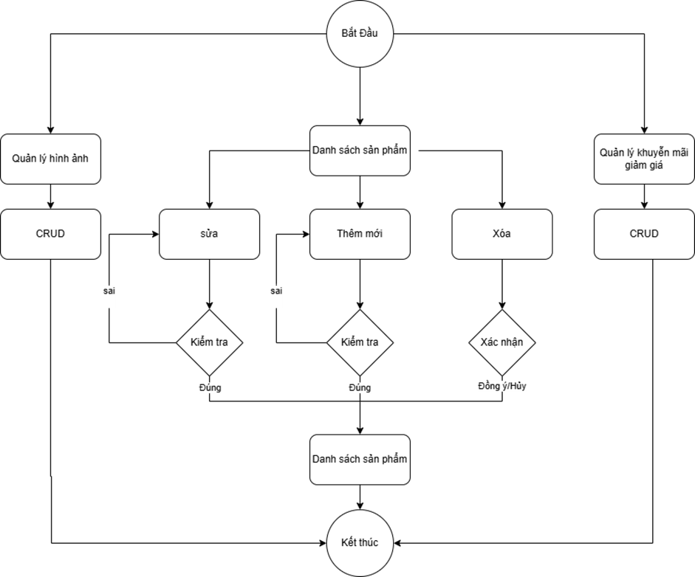

Hình 2.5. Activity Diagram quản lý sản phẩm

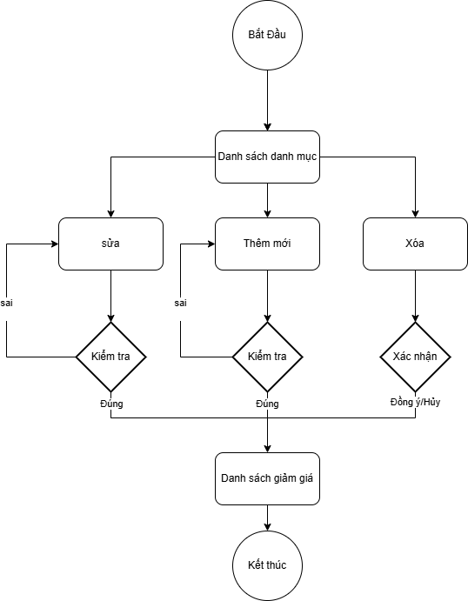2.2.2.2. Quản lý danh mục

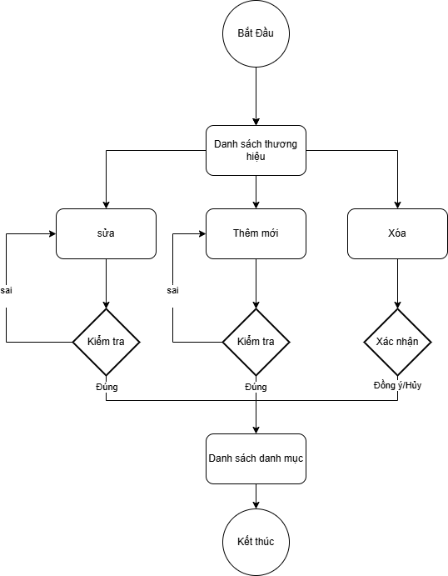2.2.2.3. Quản lý thương hiệu

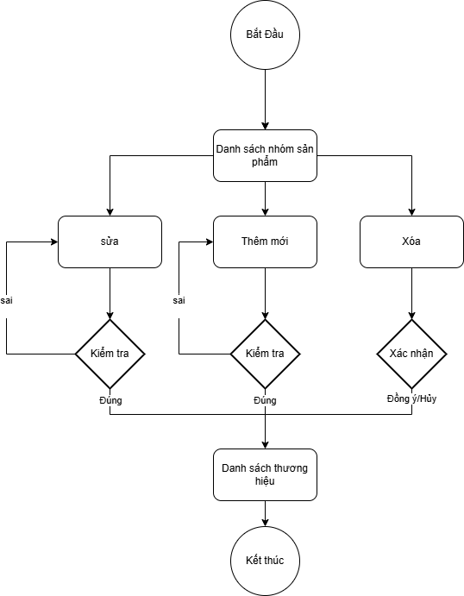2.2.2.4. Quản lý nhóm sản phẩm

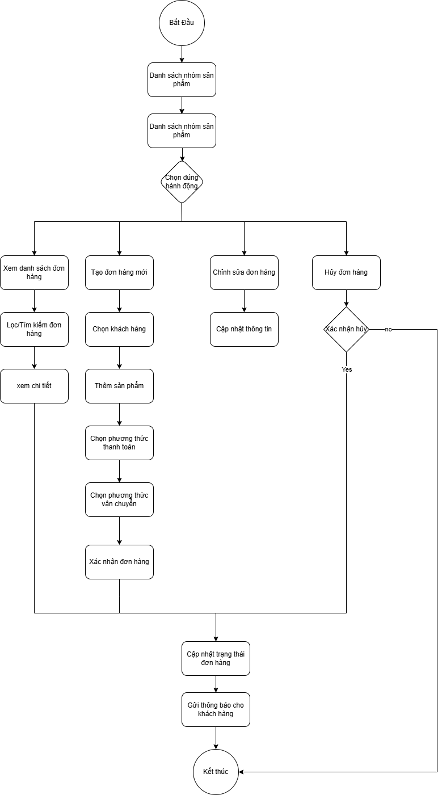2.2.2.5. Quản lý đơn hàng

2.2.2.6. Quản lý khách hàng

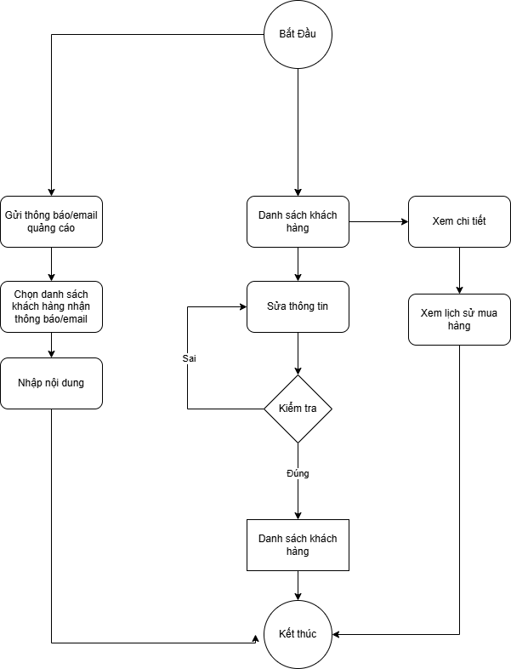

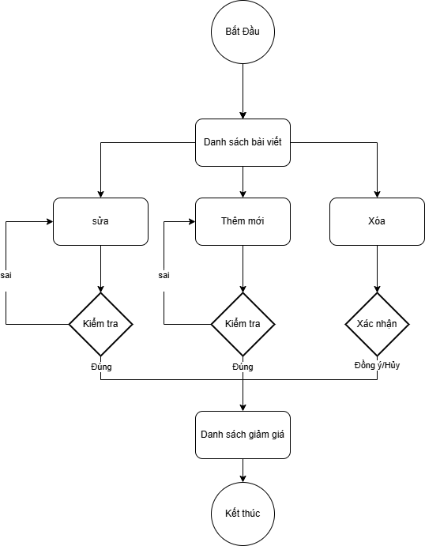12.2.2.7. Phiếu giảm giá

2.2.2.8. Quản lý bài viết

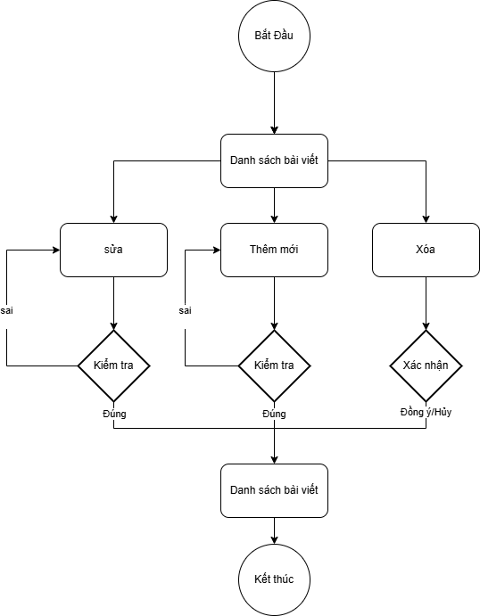

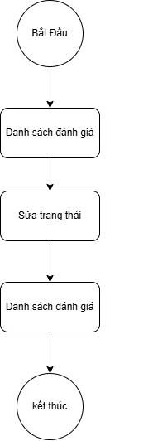2.2.2.9. Quản lý đánh giá sản phẩm

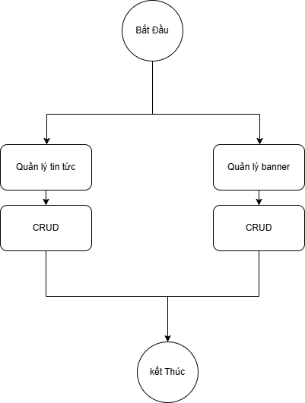2.2.2.10. Quản lý nội dung

2.2.2.11. Chú thích CRUD

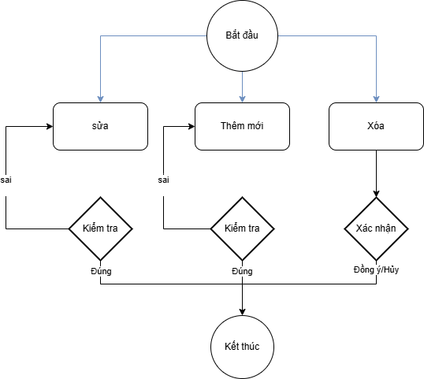

**2.2.2. Người dùng**

***2.2.2. Người dùng***

2.2.2.1. Đăng nhập

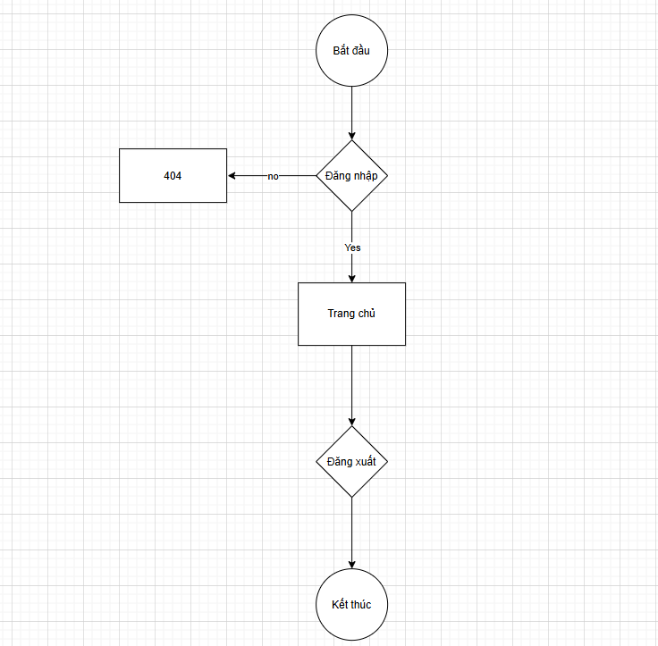

2.2.2.2 Đăng kí

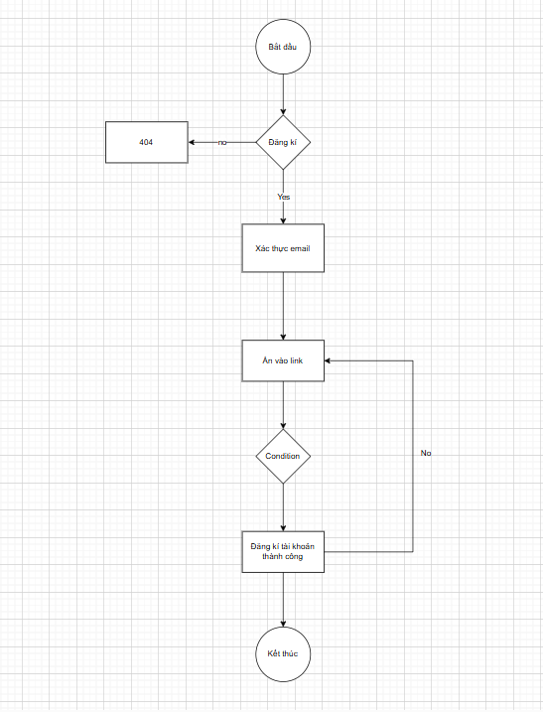

2.2.2.3 Quên mật khẩu

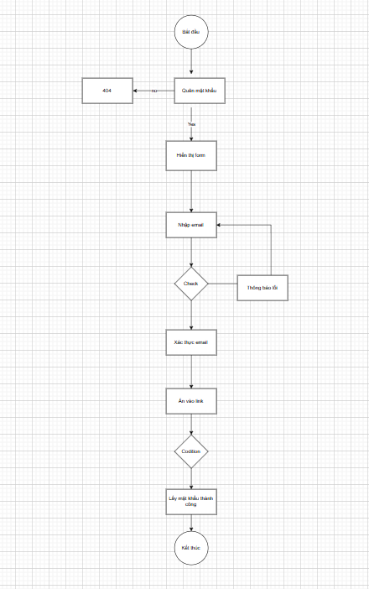

2.2.2.4 Đổi mật khẩu

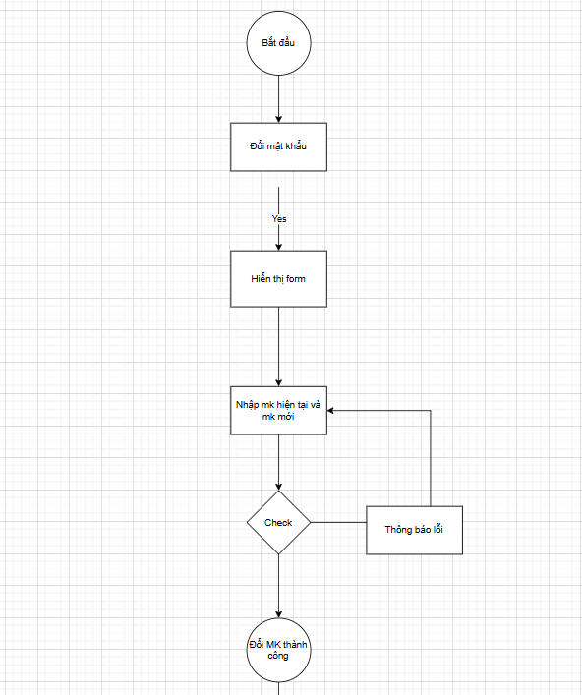

2.2.2.5 Thay đổi thông tin

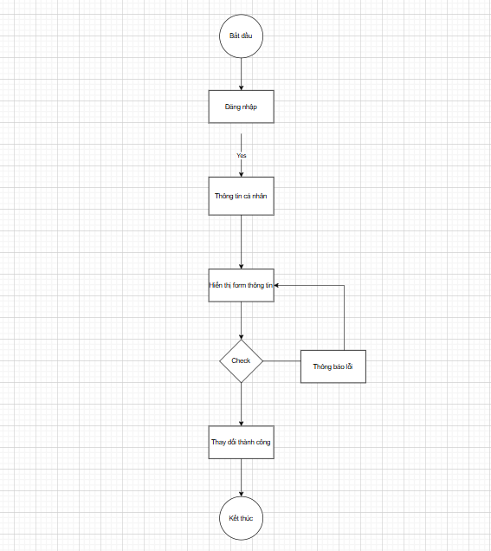

2.2.2.6 Mua hang

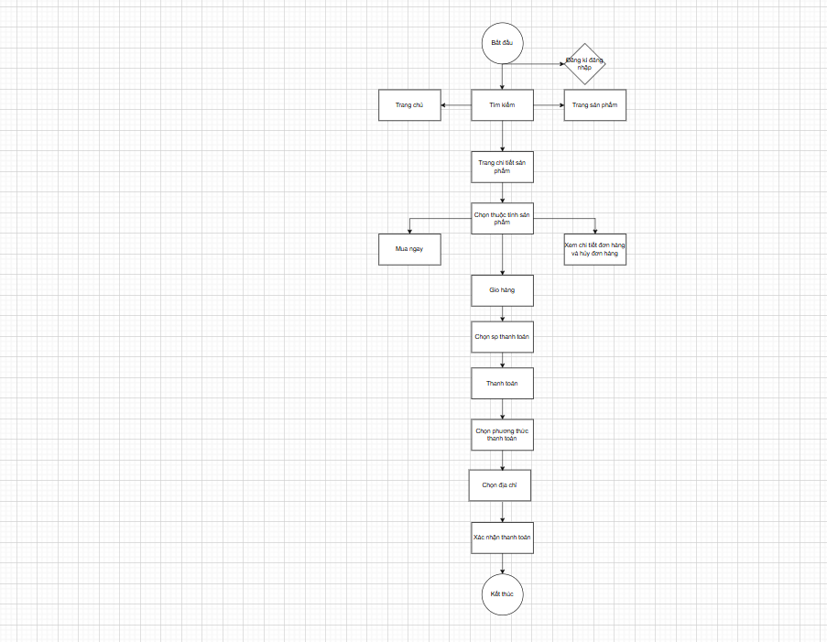

2.2.2.7 Check Out

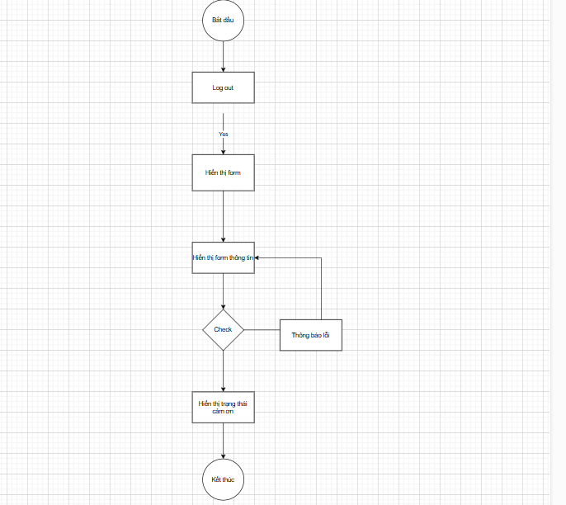

2.2.2.8. Tra cứu đơn hàng

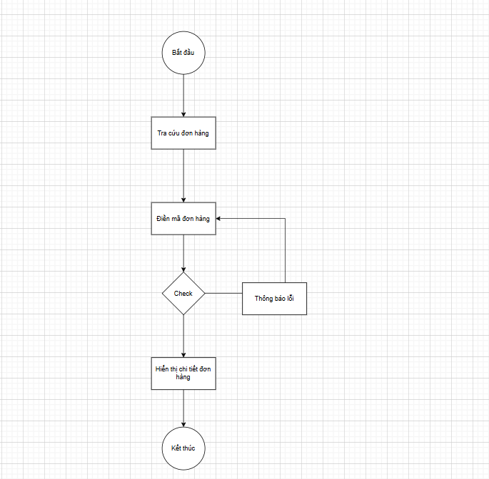

2.2.2.9 Đơn hàng

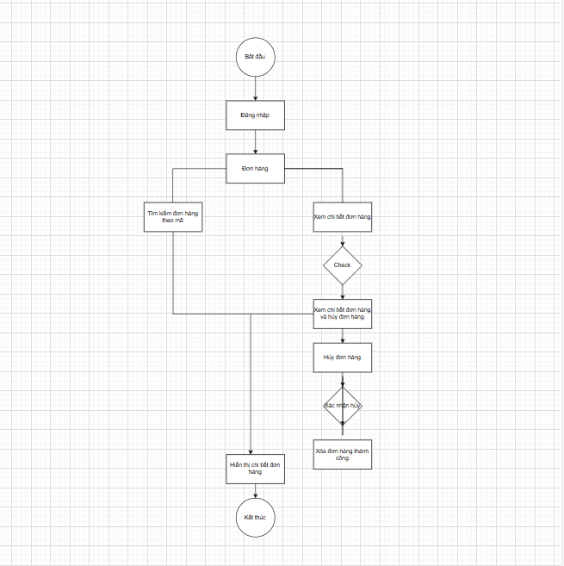

2.2.2.10 Đánh giá sản phẩm

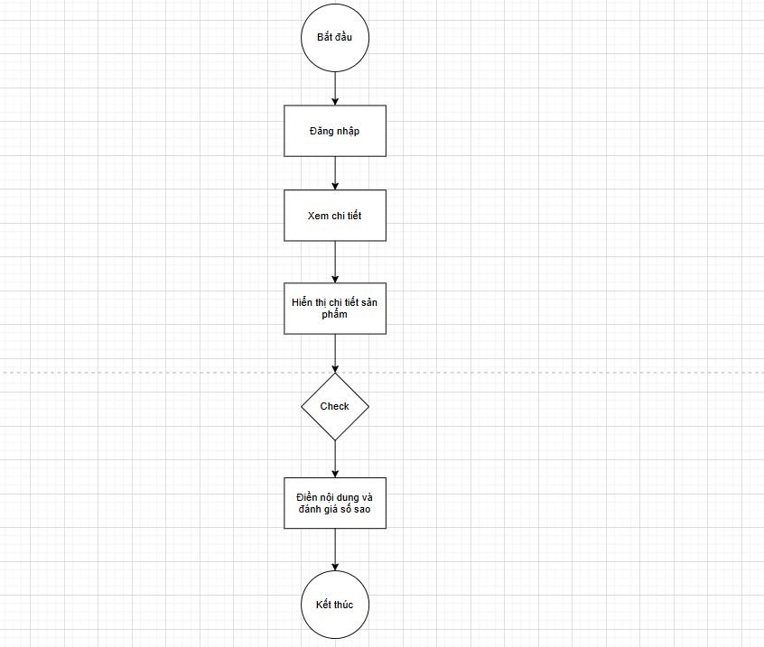

**PHẦN 4: THIẾT KẾ GIAO DIỆN**

**4.1. Giao diện quản trị**

**4.1.1. Trang quản trị**

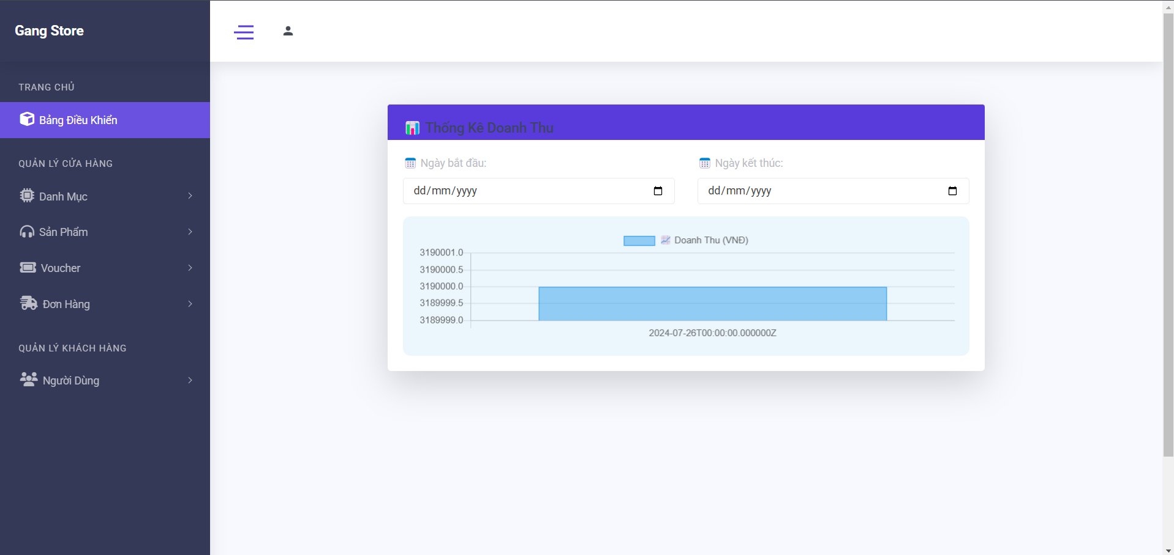

**4.1.2. Giao diện danh sách sản phẩm**

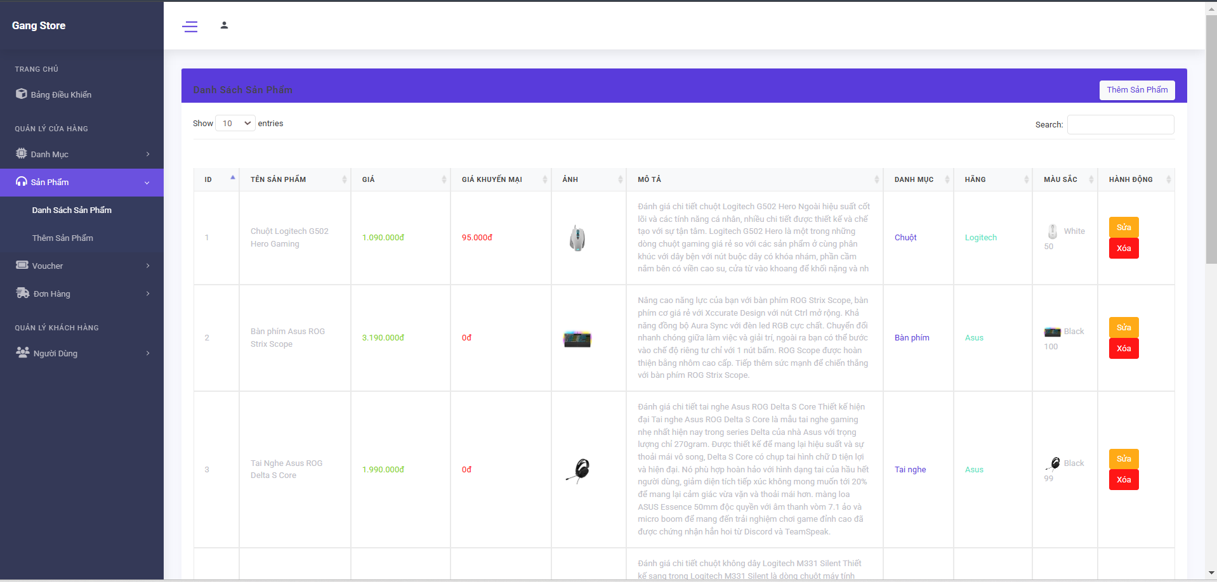

**4.1.3. Giao diện thêm sản phẩm mới**

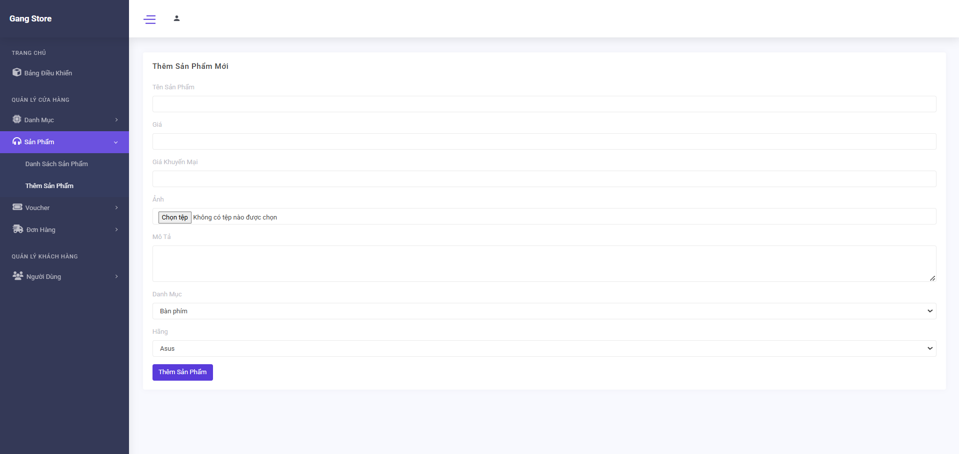

**4.1.4. Giao diện quản lý danh mục sản phẩm**

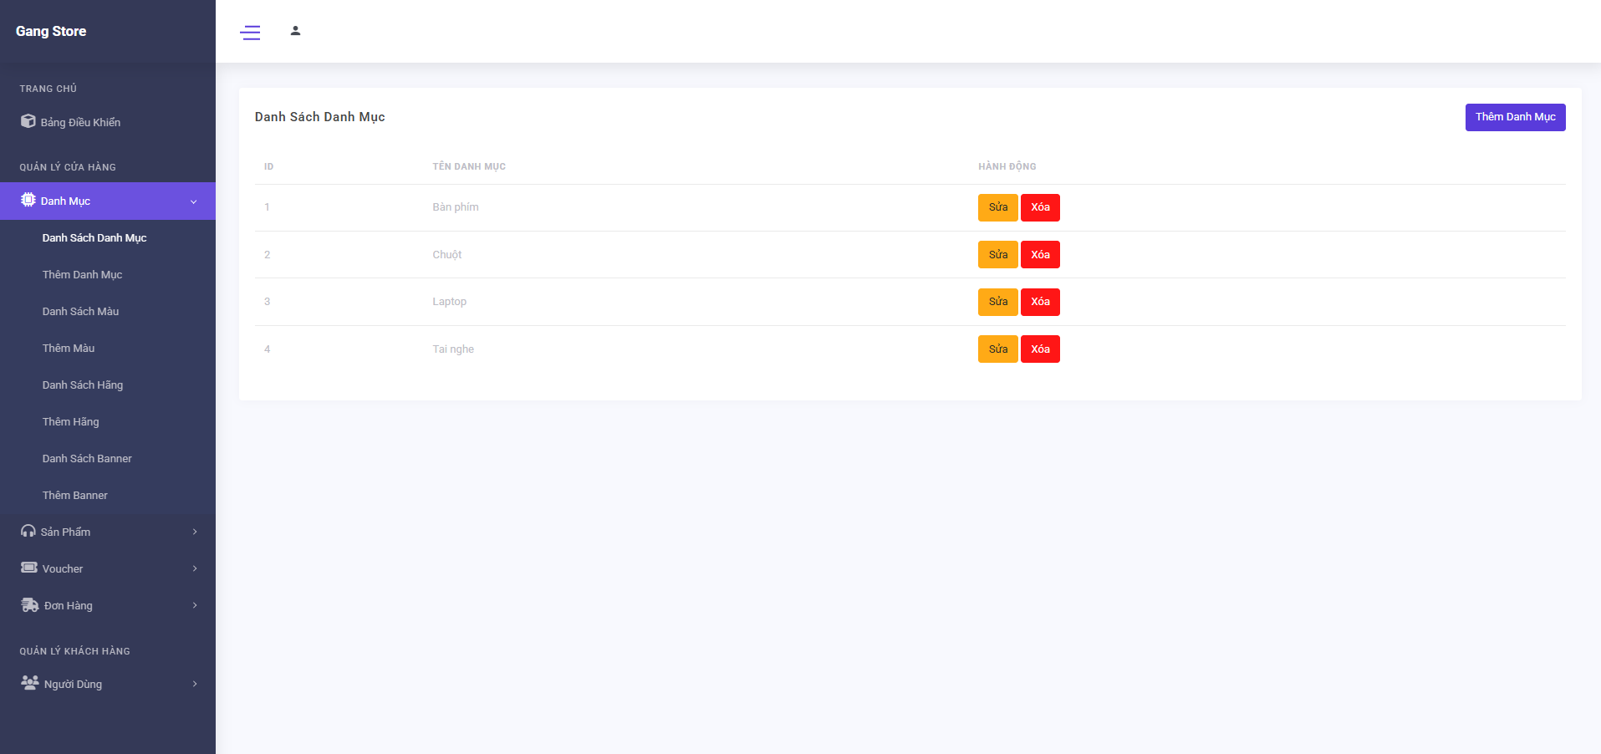

**4.1.5. Giao diện thêm danh mục sản phẩm**

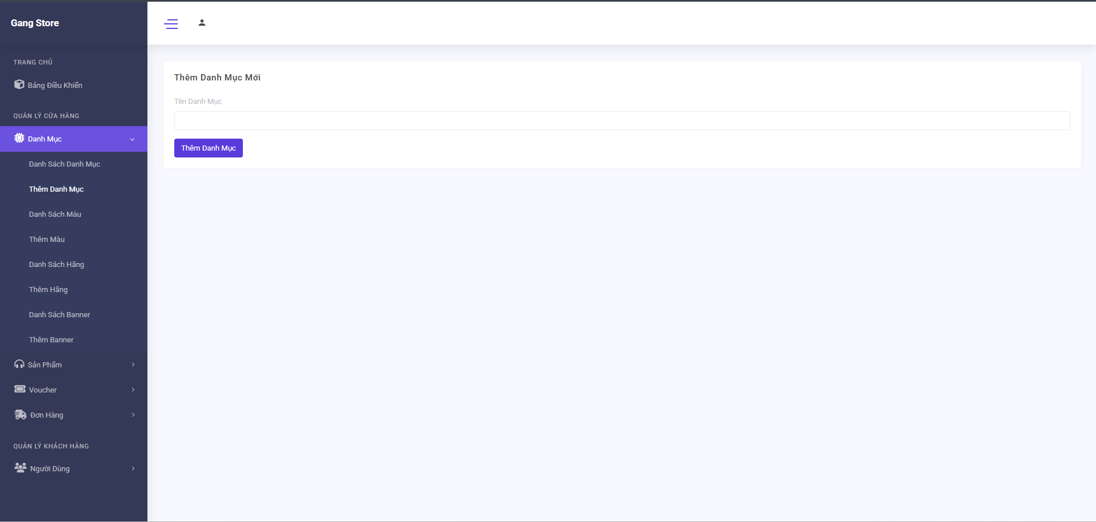

**4.1.14.Giao diện danh sách banner**

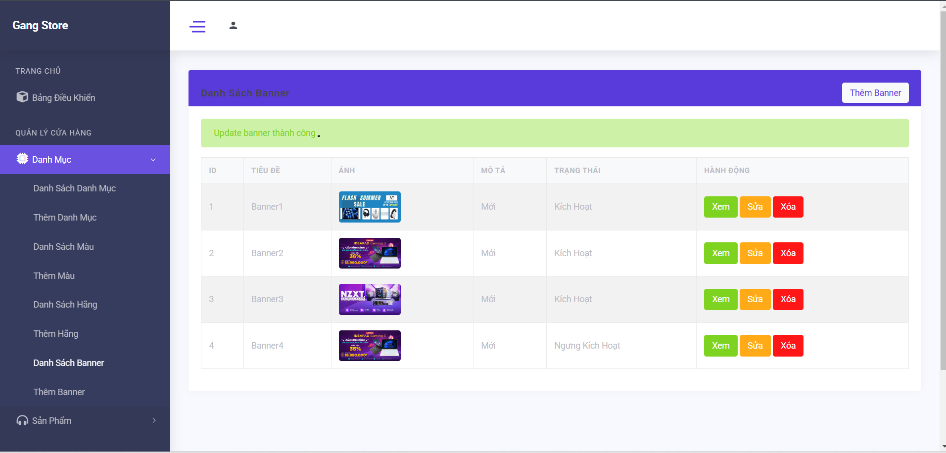

**4.2. Giao diện khách hàng**

**4.2.1. Giao diện khi đăng nhập**

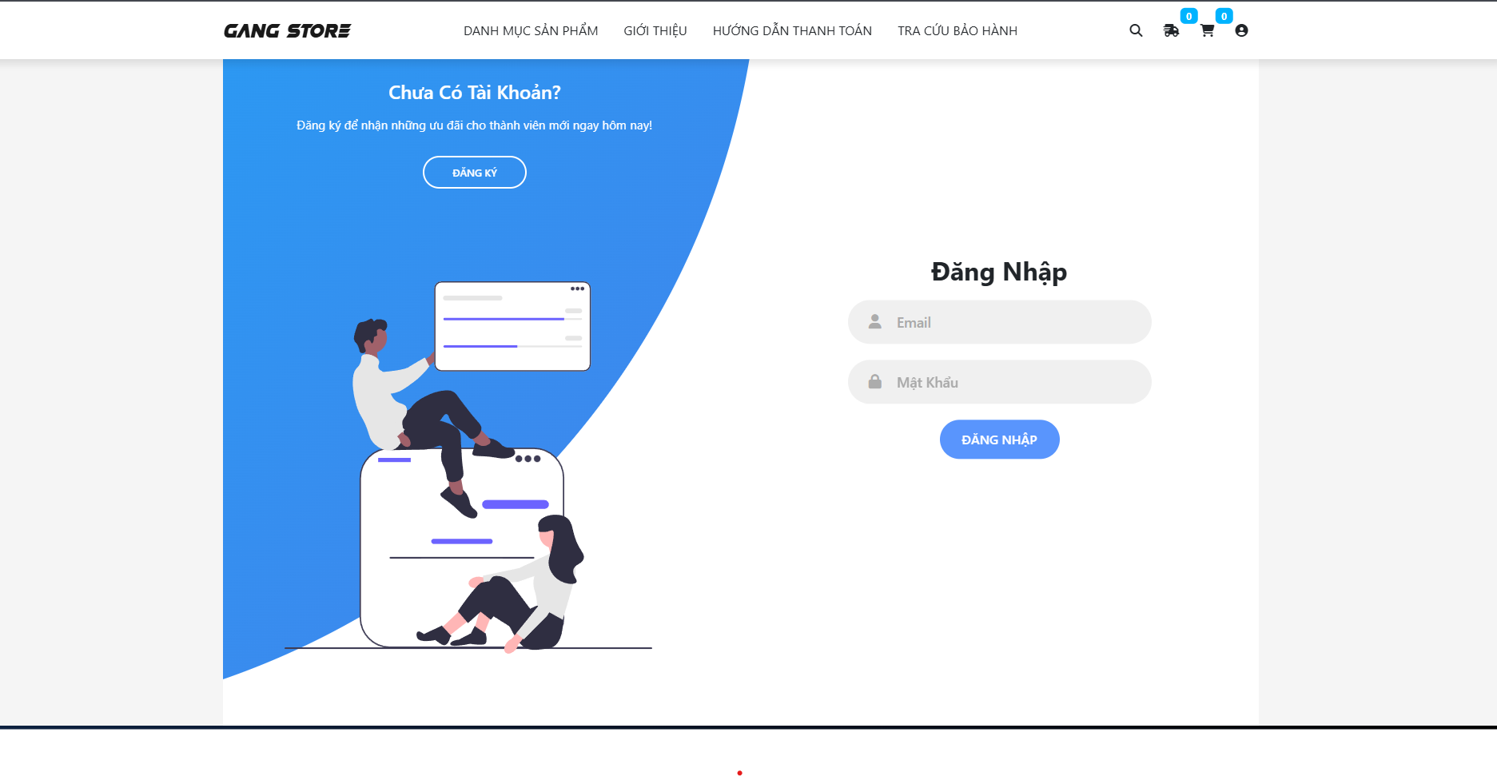

**4.2.2. Giao diện đăng ký**

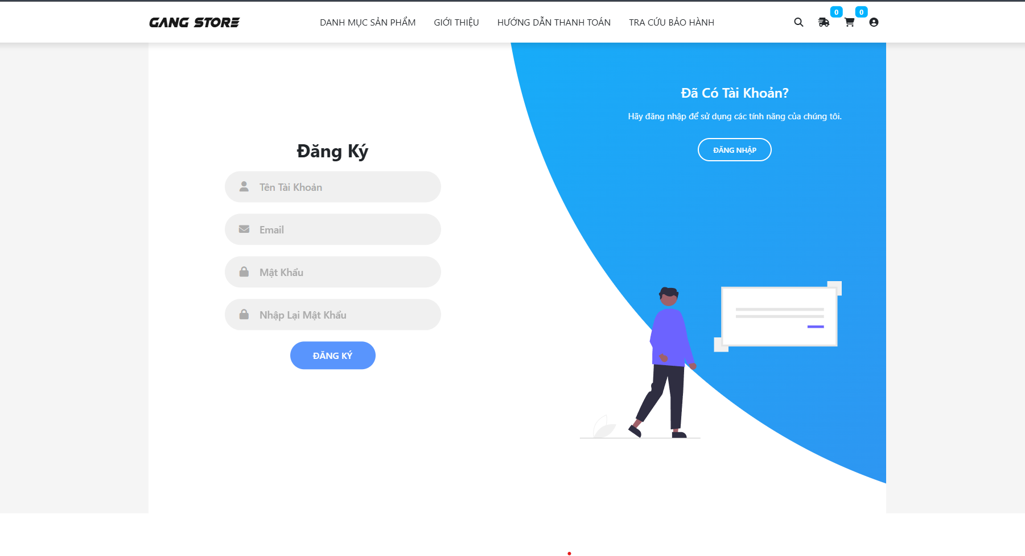

**4.2.3. Giao diện trang chủ**

**4.2.4. Giao diện trang chi tiết sản phẩm**

**4.2.5. Giao diện giỏ hàng**

**PHẦN 5 : Thiết kế ERD**

**5.1 Mô hình ERD**

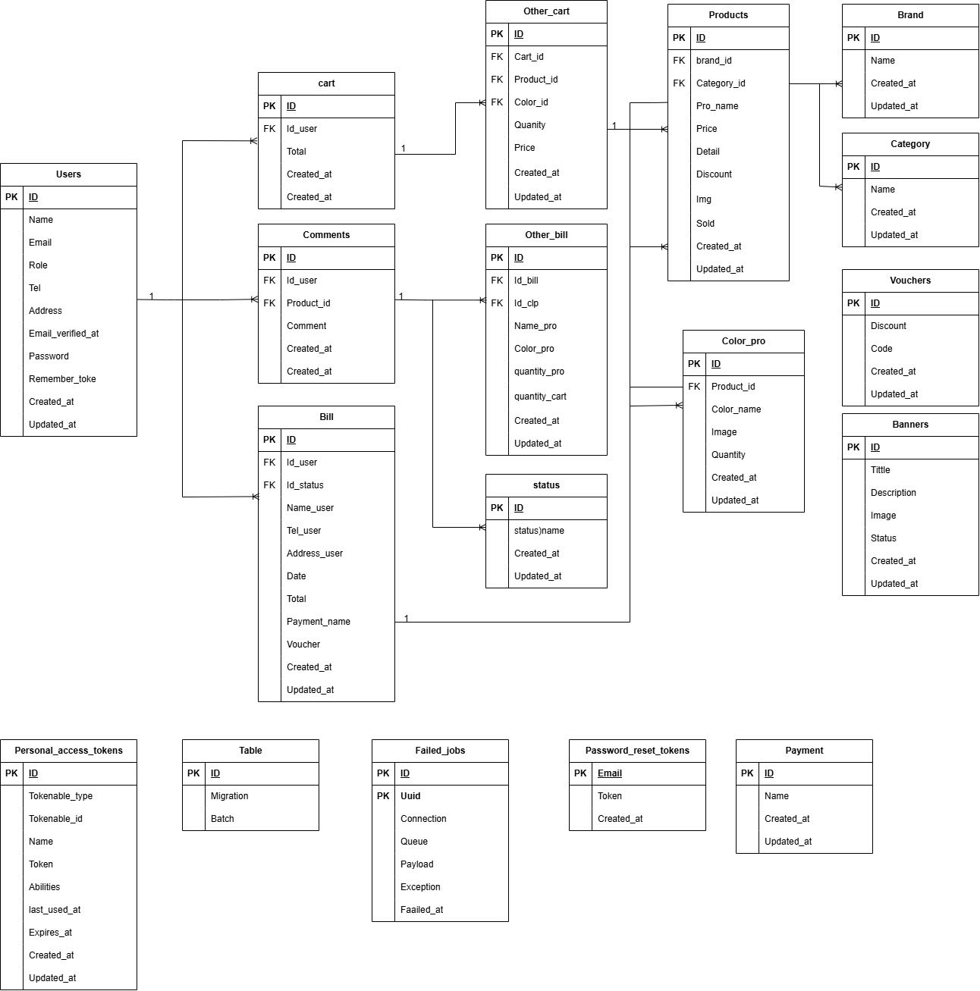

**5.2 Thiết kế cơ sở dữ liệu**

5.1 Bảng ADMIN

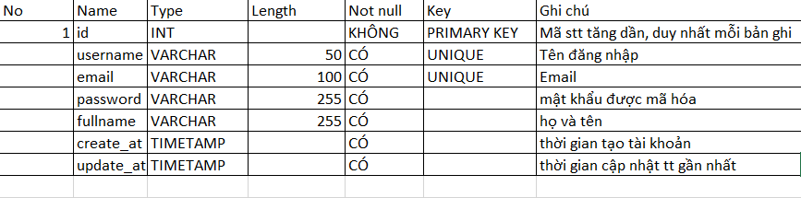

5.2 Bảng user

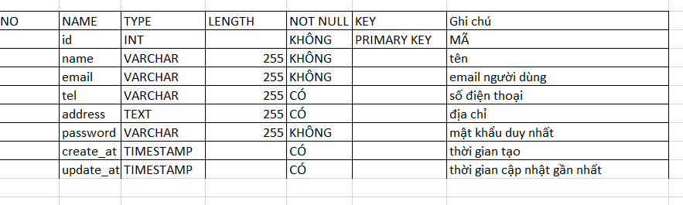

5.2 Bảng payment

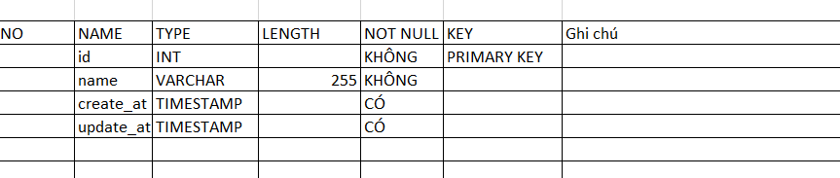

5.3 Bảng cartd

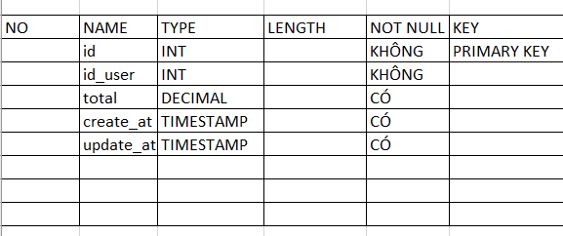

5.4 Bảng category

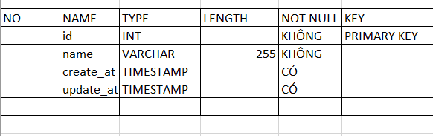

5.5 Bảng migration

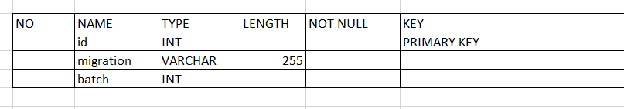

5.6 Bảng status

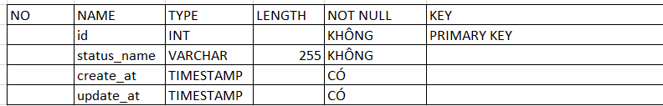

5.7 Bảng Vocher

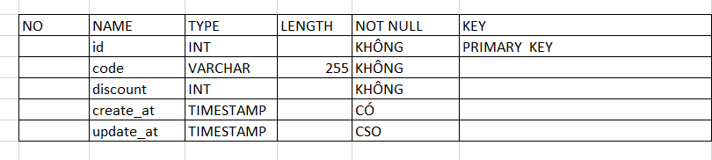

5.8 Bảng Baner

|  |  |  |  |  |  |
| --- | --- | --- | --- | --- | --- |
| NO | NAME | TYPE | LENGTH | NOT NULL | KEY |
|  | Id | int | 20 | KHÔNG | PRIMARY KEY |
|  | Title | Varchar | 255 | KHÔNG |  |
|  | description | Text |  | CÓ |  |
|  | image | Varchar | 255 | KHÔNG |  |
|  | Update_at | timestamp |  | CÓ |  |
|  | Created_at | timestamp |  | CÓ |  |

5.9 Bảng Bill

|  |  |  |  |  |  |
| --- | --- | --- | --- | --- | --- |
| NO | NAME | TYPE | LENGTH | NOT NULL | KEY |
|  | Id | INT | 20 | KHÔNG | PRIMARY KEY |
|  | Id_user | INT | 20 | KHÔNG |  |
|  | Id_status | INT | 20 | KHÔNG |  |
|  | Name_user | Varchar | 255 | KHÔNG |  |
|  | Tel_user | Varchar | 255 | KHÔNG |  |
|  | Address_user | Varchar | 255 | KHÔNG |  |
|  | Date | Date |  | KHÔNG |  |
|  | Total | Double |  | KHÔNG |  |
|  | Payment_name | Varchar | 255 | CÓ |  |
|  | Voucher | Varchar | 255 | CÓ |  |
|  | Created_at | Timestamp |  | CÓ |  |
|  | Updated_at | Timestamp |  | CÓ |  |

5.10 Bảng Color_pro

|  |  |  |  |  |  |
| --- | --- | --- | --- | --- | --- |
| NO | NAME | TYPE | LENGTH | NOT NULL | KEY |
|  | Id | INT | 20 | KHÔNG | PRIMARY KEY |
|  | Product_id | INT | 20 | KHÔNG |  |
|  | Color_name | Varchar | 255 | KHÔNG |  |
|  | Image | Varchar | 255 | KHÔNG |  |
|  | Quantity | INT | 11 | KHÔNG |  |
|  | Created_at | Timestamp |  | CÓ |  |
|  | Update_at | Timestamp |  | CÓ |  |

5.11 Failed_jobs

|  |  |  |  |  |  |
| --- | --- | --- | --- | --- | --- |
| NO | NAME | TYPE | LENGTH | NOT NULL | KEY |
|  | Id | INT |  | KHÔNG |  |
|  | UUid | Varchar |  | KHÔNG |  |
|  | Connection | Text |  | KHÔNG |  |
|  | Queue | Text |  | KHÔNG |  |
|  | Payload | Longtext |  | KHÔNG |  |
|  | Exception | Longtext |  | KHÔNG |  |
|  | Failed_at | Timestamp |  | KHÔNG |  |

5.12 Bảng Other_bill

|  |  |  |  |  |  |
| --- | --- | --- | --- | --- | --- |
| NO | NAME | TYPE | LENGTH | NOT NULL | KEY |
|  | id | INT | 20 | KHÔNG | PRIMARY KEY |
|  | Id_bil | INT | 20 | KHÔNG |  |
|  | Id_clp | INT | 20 | KHÔNG |  |
|  | Name_pro | Varchar | 255 | KHÔNG |  |
|  | Color_product | Varchar | 255 | KHÔNG |  |
|  | Price_pro | Double |  | KHÔNG |  |
|  | Quantity_pro | int | 11 | KHÔNG |  |
|  | Quantity_cart | INT | 11 | KHÔNG |  |
|  | Created_at | Timestamp |  | CÓ |  |
|  | Updated_at | Timestamp |  | CÓ |  |

5.13 Bảng Comments

|  |  |  |  |  |  |
| --- | --- | --- | --- | --- | --- |
| NO | NAME | TYPE | LENGTH | NOT NULL | KEY |
|  | Id | INT | 20 | KHÔNG | PRIMARY KEY |
|  | User_id | INT | 20 | KHÔNG |  |
|  | Product_id | INT | 20 | KHÔNG |  |
|  | Comment | Text |  | KHÔNG |  |
|  | Created_at | Timestamp |  | CÓ |  |
|  | Update_at | Timestamp |  | CÓ |  |

5.14 Bảng Other_cart

|  |  |  |  |  |  |
| --- | --- | --- | --- | --- | --- |
| NO | NAME | TYPE | LENGTH | NOT NULL | KEY |
|  | Id | INT | 20 | KHÔNG | PRIMARY KEY |
|  | Cart_id | INT | 20 | KHÔNG |  |
|  | Product_id | INT | 20 | KHÔNG |  |
|  | Color_id | INT | 20 | KHÔNG |  |
|  | Quantity | INT | 11 | KHÔNG |  |
|  | Price | Double |  | KHÔNG |  |
|  | Created_at | Timestamp |  | CÓ |  |
|  | Updated_at | Timestamp |  | CÓ |  |

5.15 Bảng Products

|  |  |  |  |  |  |
| --- | --- | --- | --- | --- | --- |
| NO | NAME | TYPE | LENGTH | NOT NULL | KEY |
|  | Id | INT | 20 | KHÔNG | PRIMARY KEY |
|  | Pro_name | Varchar | 255 | KHÔNG |  |
|  | Price | Decimal | 10,2 | KHÔNG |  |
|  | Discount | Decimal | 10,2 | KHÔNG |  |
|  | Img | Varchar | 255 | CÓ |  |
|  | Detail | Text |  | CÓ |  |
|  | Brand_id | INT | 20 | CÓ |  |
|  | Category_id | INT | 20 | CÓ |  |
|  | sold | INT | 11 | KHÔNG |  |
|  | Created_at | Timestamp |  | CÓ |  |
|  | Updated_at | Timestamp |  | CÓ |  |

5.16 Bảng Personal_access_tokens

|  |  |  |  |  |  |
| --- | --- | --- | --- | --- | --- |
| NO | NAME | TYPE | LENGTH | NOT NULL | KEY |
|  | Id | INT |  | KHÔNG | PRIMARY KEY |
|  | Tokenable_type | Varchar |  | KHÔNG |  |
|  | Tokenable_id | INT |  | KHÔNG |  |
|  | name | Varchar |  | KHÔNG |  |
|  | Toke | Varchar |  | KHÔNG |  |
|  | Abilties | Text |  | CÓ |  |
|  | Expires_at | Timestamp |  | CÓ |  |
|  | Last_used_at | Timestamp |  | CÓ |  |
|  | Created_at | Timestamp |  | CÓ |  |
|  | Updated_at | Timestamp |  | CÓ |  |

5.17 Bảng Personal_reset_tokens

|  |  |  |  |  |  |
| --- | --- | --- | --- | --- | --- |
| NO | NAME | TYPE | LENGTH | NOT NULL | KEY |
|  | Email | Varchar | 255 | KHÔNG | PRIMARY KEY |
|  | Token | Varchar | 255 | KHÔNG |  |
|  | Created_at | timestamp |  | CÓ |  |

5.18 Bảng Brand

|  |  |  |  |  |  |
| --- | --- | --- | --- | --- | --- |
| NO | NAME | TYPE | LENGTH | NOT NULL | KEY |
|  | Id | INT | 20 | KHÔNG | PRIMARY KEY |
|  | Name | Varchar | 255 | KHÔNG |  |
|  | Created_at | Timestamp |  | CÓ |  |
|  | Update_at | Timestamp |  | CÓ |  |